26/07/2018

Xhanej Olgerti

Corso di laurea in ingegneria informatica – Università di Pisa

Documentazione Progetto

Anno Accademico 2017/2018

INDICE

1. Analisi del problema e Visione d’insieme 3

2. Glossario dei Termini 4

2.1) Area memorizzazione 4

2.2) Car Sharing 6

2.3) Car Pooling 7

2.4) Ride Sharing 7

3. Progettazione Concettuale del Diagramma E-R 9

3.1) Area Dati Memorizzati 9

3.2) Area Car Sharing: 12

3.3) Area Car Pooling 13

3.4) Area Ride Sharing 15

3.5) Generalizzazioni 15

3.6) Attributi Composti e Multivalore 16

4. Ristrutturazione dello Schema E-R 19

4.1) Eliminazione delle generalizzazioni 19

4.2) Eliminazione di Attributi Composti e Multivalore 20

4.3) Modifiche minori: 22

4.4) Lista delle Entità e delle Relazioni: 23

4.4.1) Area Memorizzazione 23

4.4.2) Area Car Sharing 26

4.4.3) Area Car Pooling 27

4.4.4) Area Ride Sharing 28

5. Analisi delle Prestazioni e Individuazione delle operazioni interessanti 30

5.1) Tavola dei Volumi 30

5.1.1) Area Memorizzazione 30

5.1.2) Area Car Sharing 34

5.1.3) Area Car Pooling 34

5.1.4) Area Ride Sharing 35

5.2) Individuazione delle operazioni significative e Tavola degli Accessi 36

5.2.1) Iscrizione di un utente 37

5.2.2) Registrazione autovettura nel sistema 38

5.2.3) Creazione Istanza di Car Sharing 41

5.2.4) Registrazione di un sinistro 43

5.2.5) Creazione Istanza di un Car Pooling 45

5.2.6) Calcolo Costo Car Pooling 50

5.2.7) Registrazione Valutazione dopo il termine di un servizio……………………………………………………...51

5.2.8) Aggiornamento Stato Autovettura………………………………………………………………………………………53

5.2.9) Creazione Istanza di un Ride Sharing 56

5.3) Introduzione delle ridondanze 61

5.3.1) Ridondanza Proponente – Autovettura 61

5.3.2) Ridondanza Pool – Kilometraggio Variazione 62

6. Traduzione nel Modello Relazionale 64

6.1) Lista delle Relazioni 64

6.2) Vincoli di Integrità Referenziale 65

6.3) Vincoli di Integrità Generici 67

6.4) Vincoli di Tupla: 68

7. Normalizzazione e Analisi delle dipendenze Funzionali 70

7.1) Lista delle Dipendenze Funzionali e Normalizzazione in Boyce – Codd 70

8. Implementazione su DBMS Oracle MySQL 76

# Analisi del problema e Visione d’insieme

Si desidera progettare un database relazionale che gestisca i dati relativi al sistema informativo di una grande azienda multinazionale che si occupa di mobilità intelligente.

I clienti dell’azienda possono iscriversi al sito web dell’azienda ed hanno la possibilità di usufruire di diversi servizi, i quali si dividono in tre campi di interesse:

* ***Car Sharing:*** ovvero il noleggio di un’automobile di proprietà di terze parti;
* ***Car Pooling:*** ovvero l’utilizzo condiviso di veicoli privati tra due o più persone senza finalità di lucro
* ***Ride Sharing:*** ovvero un’attività su richiesta per il trasporto di terzi da parte di un privato, con o senza finalità di lucro.

Queste prime tre aree tematiche, che garantiscono le funzionalità principali della base di dati, insieme al **sistema di memorizzazione** dei dati di interesse, ovvero gli **utenti**, le **autovetture** e le **strade**, costituiranno la parte centrale del progetto in questione.

La documentazione seguirà questa divisione logica dei dati per tutta la descrizione e l’implementazione dello stesso database su DBMS Oracle MySQL, nel quale verrà tradotto tutto il lavoro descritto in codice.

# 2. Glossario dei Termini

Attraverso la prima analisi delle specifiche nella documentazione redatta dai docenti è stata preparato il **glossario dei termini**, in modo tale da poter chiarire l’utilizzo dei termini utilizzati durante tutta la progettazione per evitare l’incombenza di diverse interpretazioni.

## 2.1) Area memorizzazione

|  |  |  |  |
| --- | --- | --- | --- |
| Termine | Descrizione | Sinonimi | Collegamenti |
| Account | **Generalizzazione -** Utente registrato al sito web del servizio di smart mobility |  | Utente |
| Autovettura | Auto che può essere oggetto di noleggio da parte di un fruitore o di altri servizi (ride sharing, car pooling) | Auto, Macchina, Mezzo | Consumo, Optional, Proponente, Prenotazione di noleggio, Sinistro, Tracking |
| Composizione Strada | Dettagli tecnici riguardo la conformazione della strada (numero corsie, numero di sensi di marcia… ) | Struttura della strada | Strada |
| Comfort | Valore numerico che riassume gli optional presenti nell’autovettura |  | Optional |
| Congiunzione | Tratto di strada che unisce strade diverse, in base alla tipologia della strada stessa viene determinato il tipo di congiunzione (vedi sinonimi) | Incrocio o raccordo o  corsia di accelerazione/ decelerazione | Strada |
| Consumo | Insieme di dati riguardo il consumo di carburante per l’autovettura utilizzata per ogni tipo di strada |  | Autovettura |
| Disponibilità | Valore booleano che identifica se l’ autovettura in questione è momentaneamente noleggiata o meno |  | Autovettura |
| Documento | Dati privati relativi ad un documento di riconoscimento di utente che si sta registrando sul sito web dell’azienda. |  | Utente |
| Fruitore | Utente che decide di fruire dei servizi offerti dall’azienda di smart mobility. |  | Account, Chiamata, Prenotazione di Pool, Prenotazione di Noleggio, Sinistro, Valutazione |
| Optional | Lista di accessori, aggiunte, opzionali relativi ad un’autovettura, i quali andranno a determinare il comfort del mezzo in questione. | Opzionali, accessori | Autovettura |
| Proponente | Utente che decide di fornire i propri mezzi tramite il sito dell’azienda di smart mobility |  | Autovettura, Account Prenotazione di Noleggio, Pool, Sharing |
| Tracking | Insieme di dati relativi alla posizione di un’autovettura iscritta ai servizi dell’azienda di smart mobility, registrati con una cadenza ben precisa |  | Autovettura, Tratto |
| Tragitto | Insieme di tratti che vanno a costituire il percorso seguito da un’autovettura registrata per effettuare uno dei servizi offerti. | Percorso | Tratto, Variazione, Pool, Sharing |
| Tratto | Tratto di lunghezza pari ad un km relativo ad una strada | Kilometro | Tratto (Relazione ricorsiva), Tragitto, Strada, Sinistro, Tracking, Chiamata |
| Servizio | Tipologia di servizio offerto dall’azienda di smart mobility indicata in fase di recensione (car sharing, car pooling, ride sharing) |  | Valutazione |
| Sinistro | Incidente causato/subito da un’autovettura registrata durante l’attuazione di uno dei servizi offerti dall’azienda | Incidente | Autovettura, Tratto, Fruitore |
| Stato Utente | Indicatore che identifica se un utente ha effettuato la verifica tramite e-mail del proprio account | Stato | Account |
| Strada | Insieme di tratti, i quali vanno a definire la mappa stradale |  | Tratto, Composizione Strada |
| Utente | Utente che si registra nel sito web dell’azienda di smart mobility, inserendo i propri dati personali |  | Account, Documento |
| Valutazione | Valutazione numerica relativa alla prestazione offerta dal fruitore/proponente dopo la conclusione di un’istanza dei servizi offerti dall’azienda | Recensione | Fruitore, Proponente |
| Veicolo Esterno | Veicolo che ha partecipato ad un sinistro ai danni di un’autovettura registrata dall’azienda di smart mobility |  | Sinistro |

## 2.2) Car Sharing

|  |  |  |  |
| --- | --- | --- | --- |
| Termine | Descrizione | Sinonimi | Collegamenti |
| Fruibilità | Insieme di giorni e fasce orarie per le quali un’autovettura, se disponibile, è offerta per il servizio di car sharing |  | Autovettura, Proponente |
| Prenotazione di Noleggio | Prenotazione di una macchina iscritta al servizio di car sharing da parte di un utente fruitore |  | Autovettura, Fruitore, Proponente |
| Risposta | Risposta, da parte dell’utente proponente, relativa ad una prenotazione di noleggio (solo valore binario) |  | Prenotazione di noleggio |

## 2.3) Car Pooling

|  |  |  |  |
| --- | --- | --- | --- |
| Termine | Descrizione | Sinonimi | Collegamenti |
| Flessibilità | Indice di flessibilità da parte del proponente per poter permettere il verificarsi di variazioni (basso, medio, alto) |  | Pool |
| Pool | Proposta di una condivisione di un viaggio da parte di un utente proponente |  | Prenotazione di Pool, Utente Proponente, Utente Fruitore,  Tragitto |
| Prenotazione di Pool | Prenotazione di un Pool (precedentemente proposto da un utente proponente) da parte di un utente fruitore |  | Pool, Variazione, Utente Fruitore, |
| Stato Pool | Risposta dell’utente proponente rispetto ad una prenotazione di pool di un utente fruitore |  | Pool |
| Variazione | Tratta di un pool non prevista nel tragitto iniziale, attuata al fine di permettere la salita di un utente proponente, la cui prenotazione è stata accettata dall’utente proponente |  | Tragitto, Prenotazione di Pool |

## 2.4) Ride Sharing

|  |  |  |  |
| --- | --- | --- | --- |
| Termine | Descrizione | Sinonimi | Collegamenti |
| Chiamata | Chiamata di un utente fruitore in cerca di un passaggio tramite servizio di Ride Sharing fornito dall’azienda |  | Fruitore, Tratto, Sharing |
| Sharing | Risposta di un utente proponente alla chiamata di un utente fruitore. Il primo si sta dirigendo alla posizione del secondo per effettuare il servizio proposto |  | Chiamata, Utente Proponente, Tragitto |
| Stato Chiamata | Identificativo che descrive lo stato della chiamata di un utente fruitore in attesa di passaggio (pending, rejected, accepted) |  | Chiamata |

# 3. Progettazione Concettuale del Diagramma E-R

In questo capitolo verrà descritta in dettaglio la progettazione concettuale effettuata dopo l’analisi delle specifiche del progetto. In particolare verranno sottolineati ed argomentati quei punti per i quali è stata lasciata una relativa “libertà” di interpretazione.

E’ stato scelto di adottare una **strategia mista**: ovvero le specifiche verranno analizzate a piccole parti, aumentando via via le dimensioni dello schema E-R, secondo la metodologia **inside – out,** ed ogni parte verrà trattata creando un primo scherma iniziale, tramite l’ausilio di sole entità e relazioni, secondo la metodologia **top – down**. Tale strategia permette, infatti, di suddividere il lavoro in parti meno complesse da analizzare, data l’alta presenza di Entità e Relazioni presenti nello schema, ed inoltre permette di trattare l’intera progettazione dello schema in **aree tematiche**, le quali verranno seguite in tutta la documentazione, per favorire la comprensione delle implementazioni e delle idee perseguite nella realizzazione del progetto.

Il risultato di questa prima fase sarà lo schema E-R provvisto di generalizzazioni ed eventuali attributi composti e multivalore. Verranno presi in considerazioni tutte le entità e relazioni che presentano particolari dettagli che necessitano di essere spiegati, successivamente verranno analizzate le parti dello schema in cui sono state utilizzate generalizzazioni e attributi composti e attributi multivalore. In particolare verrà creata una tabella con tutte le entità e le relazioni presenti solo dopo aver effettuato il primo step della progettazione logica, ovvero la ristrutturazione dello schema.

## 3.1) Area Dati Memorizzati

* **Entità Account:**
  + - L’attributo **stato** è stato relegato a tale entità in quanto lo stato di un utente nasce dopo l’avvenuta registrazione dell’utente, quindi a seguito della creazione dell’entità account.
    - Il ruolo dell’account di un utente è stato definito mediante l’utilizzo di una generalizzazione, e pertanto, a questo livello della progettazione, non è sembrato opportuno aggiungere un attributo **ruolo** che indichi il ruolo dello stesso account.
  + **Entità Autovettura:**
    - E’ stato aggiunto un attributo **disponibilità**, il quale permette di controllare se un’autovettura è momentaneamente noleggiata o libera. Si è scelto di effettuare questa particolare implementazione per un semplice motivo: un’autovettura è riconosciuta tramite solamente la sua **targa**, la sua chiave primaria, perciò solamente dalla targa è possibile risalire a colui che possiede l’autovettura.
    - Si ipotizza che lo stato dell’autovettura venga periodicamente aggiornato, in particolare non in base al tempo passato, in quanto non è detto che un’autovettura sia sempre in viaggio, ma in base al numero di kilometri percorsi, i quali sono un punto di riferimento di maggior utilità in termini di calcolo della benzina. Lo stato del veicolo verrà perciò aggiornato ogni **10 km**, tramite un evento ricorrente. Tale aggiornamento può essere anche effettuato **su richiesta**, dopo, ad esempio, aver riempito di carburante il serbatoio.
    - E’ stata aggiunta un attributo **comfort,** il quale, in base alle caratteristiche dell’auto, associa un punteggio da 1 a 5 stelle. Per l’assegnamento del punteggio è stata seguita la seguente idea, ovvero ciascuna delle cinque stelle è associata alla presenza di un determinato optional:
      * + Presenza di **connettività**
        + Presenza di un **tetto in vetro**
        + Presenza di **tavolini posteriori** nell’auto
        + **Dimensione bagagliaio** maggiore di 400
        + Valore medio di **rumore a bordo** inferiore a 50 dB

* + **Entità Strada**
    - In questo caso è stato scelto di non suddividere i tipi di strade mediante una generalizzazione in quanto, tale caratteristica non ha grossi riscontri sulle funzionalità del database. Per quanto riguarda la classificazione tecnica è stata aggiunto un attributo **classificazione tecnica,** il quale va ad indicare proprio il tipo di strada (autostrada, strada urbana o strada extraurbana).
    - Alcuni dettagli relativi alle strade, quali il **pedaggio** per le autostrade ed i **limiti di velocità** non sono stati considerati in questa entità dato che tali caratteristiche dipendono dal numero del kilometro di una strada (vedi Entità Tratto).
    - L’attributo **lunghezza** è un attributo derivabile, per tale motivo, in questo punto del database è stato eliminato. Tuttavia verrà successivamente valutata l’idea di poter inserire tale ridondanza ai fini del calcolo del numero di operazioni elementari delle operazioni che verranno implementate
    - Il senso di marcia, se unico, verrà impostato esclusivamente a 3 valori distinti:
      * + *Crescente:*se il senso di marcia segue la direzione del chilometraggio crescente definito dall’entità tratto
        + *Decrescente:*l’esatto opposto di crescente
        + *NULL:* in caso una strada abbia due sensi di marcia
    - La scelta dell’**identificatore primario** dipende dalla classificazione amministrativa di una strada. Le strade **comunali** non presentano l’identificativo numerico che invece è presente in tutti gli altri tipi di strade. Perciò, a questo livello della progettazione è stata adottata una **soluzione parziale**: l’attributo **identificatore** può contenere sia caratteri, nel caso del nome di una strada comunale, o numeri, negli altri casi. L’attributo **nome**, il quale è stato aggiunto, per permettere ad una strada con identificatore numerico di avere anche un nome, come scritto nelle specifiche di progetto, nel caso delle strade comunali avrà valore **NULL**.
  + **Entità Tratto:**
    - Un tratto non è altro che un’unità chilometrica di una strada. Tale unità è stata decisa in quanto nelle specifiche non vi è alcun riferimento a unità di misura minori del kilometro.
    - Come scritto in precedenza l’entità tratto possiede due attributi, **pedaggio** e **limite di velocità**, in quanto sono elementi che non sono necessariamente costanti in una strada. Inoltre il **pedaggio** è impostato a NULL in caso di un tratto non appartenente ad un’autostrada.
  + **Relazione Congiunzione:**
    - Il concetto di “incrocio” è stato implementato mediante l’utilizzo di una relazione ricorsiva sull’entità tratto. In particolare la parola incrocio è intesa in senso lato, ovvero una qualsiasi congiunzione tra due strade diverse. Perciò vi sono diverse tipologie di congiunzione che variano per tipologia di strada. A tal proposito è stata aggiunta un attributo ausiliario **Tipologia,** il quale andrà a determinare il tipo di congiunzione presente:
      * + *Raccordo,* ovvero una congiunzione tra strade che non possono contenere incroci (autostrade e strade extraurbane principali)
        + *Incrocio,* ovvero una congiunzione tra strade che possono contenere incroci (strade extraurbane secondarie e strade urbane)
    - In caso di incroci tra più di due strade si sfrutteranno tutte le possibili combinazioni presenti, ovvero ciascun incrocio tra più strade verrà suddiviso in n coppie di incroci differenti, dove n è il numero di combinazione del numero di strade su un insieme di 2 elementi:
  + **Entità Tragitto:**
    - Un tragitto viene memorizzato come una sequenza di parti di strade alle quali è associato un kilometro relativo all’avanzamento del percorso. Per tale motivo una tupla dell’entità è in realtà una strada percorsa appartenente ad un tragitto (salvo i casi di tragitti che comprendono solo una strada). L’entità **tragitto** è stata interpretata come una serie di tratti che un utente **ha intenzione** di percorrere o ha già percorso: a livello di memorizzazione non vi è differenza, in tale entità, tra queste due possibilità. Questa differenza viene marcata tramite l’entità **tracking,** la quale memorizza gli istanti in cui una macchina percorre i vari step del tragitto prefissato.
    - E’ stata effettuata una piccola modifica, ritenuta ragionevole, rispetto a quanto indicato nelle specifiche: gli attributi relativi alla longitudine e latitudine non sono stati aggiunti anche nell’entità **tragitto**, in quanto già presente nell’entità **tratto** e pertanto è stato ritenuto giusto evitare tale ridondanza, anche tenendo conto del cammino di join particolarmente vantaggioso.
    - La stessa modifica è stata effettuata per quanto riguarda la fascia oraria di percorrenza di una determinato tragitto. Tali dati saranno memorizzati tramite l’entità **Tracking.**
    - E’ stato aggiunto un attributo, **identificatore tragitto**, il quale indica univocamente un tragitto creato. E’ bene prestare attenzione a tale attributo, in quanto sarà direttamente coinvolto nelle relazioni tra l’entità tragitto e le altre entità relative ai servizi dell’azienda. Tale attributo, preso singolarmente, **non è chiave** dell’entità tracking, in quanto una tupla di tale entità è riferita al chilometro finale ed iniziale di una strada relativa a tale identificatore di tragitto.
  + **Entità Tracking:**
    - Per ogni tragitto effettuato dalle autovetture registrate viene tracciato il percorso effettuato da ciascuna macchina ad intervalli regolari e questi dati serviranno successivamente per implementare le funzionalità analytics predisposte nelle specifiche del progetto. E’ stato deciso di registrare il timestamp di ciascuna autovettura, dalla partenza fino all’arrivo, **ogni kilometro** di viaggio.
  + **Entità Sinistro:**
    - Diversamente dall’entità congiunzione, un sinistro che ha coinvolto un numero di veicoli superiore a due non verrà implementato seguendo le regole del calcolo combinatorio, bensì ogni sinistro verrà riferito solamente all’auto registrata, tralasciando le informazioni tra le auto esterne al sistema: infatti verrà attuata una modifica in fase di ristrutturazione che suddividerà i dati delle auto esterne con quelle delle auto registrate. Tuttavia vi è un caso particolare che deve essere trattato: nel caso vi siano auto registrate che hanno preso parte allo stesso sinistro, le informazioni tra di loro verranno trattate in modo analogo a come descritto sopra. Tuttavia nessun veicolo registrato potrà finire tra i veicoli esterni ma verrà mantenuta uguale una parte della chiave (tranne chiaramente la targa dell’auto). Il numero di sinistri da memorizzare si calcola (escludendo le auto esterne che verranno trattate a parte) come:

## 3.2) Area Car Sharing:

* + **Relazione Fruibilità:**
    - Tale relazione, contiene una serie di orari e giorni per la quale un’auto può essere noleggiata, se è in stato disponibile. A questo punto della progettazione è stato scelto di rappresentare tale concetto come una relazione in quanto unisce due concetti ben distinti come **Utente Proponente** e **Autovettura.**
  + **Entità Prenotazione di Noleggio**
    - I dati relativi alla risposta dell’utente proponente sono stati implementati in tale entità, per tale motivo l’attributo risposta può assumere ben tre valori distinti:
      * + *Accettata,* se la prenotazione è stata accettata dall’utente proponente
        + *Rifiutata,* viceversa
        + *NULL,*se non è ancora arrivata la risposta dell’utente proponente
    - L’attributo **risposta noleggio** è stato spostato da tale entità, in quanto, per poter effettuare una qualsiasi operazione con oggetto la presente entità, vi sarà bisogno di accedere ai dati dell’utente proponente ed in particolare alla relazione **Risposta Proponente.**
    - Il carburante nel serbatoio viene considerato come il carburante presente nell’autovettura prima del momento del noleggio. Tale valore è costante, a differenza dell’attributo ‘carburante nel serbatoio’ presente nell’entità autovettura, il quale registrerà, con intervalli di tempo regolari, la variazione del carburante presente nell’autovettura

## 3.3) Area Car Pooling

* + **Entità Pool:**
    - L’attributo **Stato Pool** permette di verificare se un pool è ancora disponibile ad accettare nuovi passeggeri a bordo dell’autovettura, come indicato nelle specifiche tale attributo può assumere tre valori distinti:
      * + *Aperto,* il Pool è in grado di accettare ancora nuovi passeggeri a bordo
        + *Chiuso,* il Pool non può più accettare passeggeri a bordo (devono mancare almeno 48 ore dalla partenza), ma l’autovettura non è ancora partita
        + *Partito,* ad un’ora dalla partenza effettiva l’auto entra in questo stato
    - L’attributo **Flessibilità** indica il grado di flessibilità che l’utente proponente offre per l’atto di prendere nuovi passeggeri, ovvero il numero di chilometri aggiuntivi che l’auto può sostenere in base al percorso scelto. E’ stato scelto di attuare la seguente suddivisione, in relazione ad uno dei quattro valori che può assumere tale attributo:
      * + *NULL,* l’utente proponente non accetta alcun tipo di variazione del tragitto
        + *Basso,* l’utente proponente accetta al massimo **3 km** in più
        + *Medio,* l’utente proponente accetta al massimo **5 km** in più
        + *Alto,* l’utente proponente accetta al massimo **7 km** in più

Inoltre tale flessibilità si riferisce alla **somma** dei chilometri in più relativi alle variazioni, pertanto l’accettazione di una variazione ha un vincolo *esclusivamente temporale*, ovvero finché non si raggiunge il massimo di chilometraggio l’utente proponente può continuare ad accettare altre variazioni.

* + - La **percentuale di aumento per kilometro** è una percentuale relegata alla spesa totale da sostenere da parte dell’utente fruitore, in presenza di variazioni
  + **Entità Prenotazione di Pool**
    - L’attributo **risposta Pool** è stato spostato dall’entità stessa in quanto, per effettuare qualsiasi operazione relativa a tale entità, sarà necessario accedere alla relazione **Riferimento Pool**, che fa da tramite tra Pool e Prenotazione di Pool. Tale scelta è stata effettuata per ridurre al minimo il numero di attributi presenti in ciascuna entità
    - La **spesa complessiva** del viaggio effettuato viene calcolata prendendo in considerazione il costo operativo del veicolo, dal costo attuale del carburante correlato al consumo dello stesso in ogni tipo di strada percorsa e dai costi di usura dell’auto, oltre ad una percentuale indicata dall’utente che ha creato il Pool, in caso di presenza di flessibilità. La spesa complessiva può essere calcolata pertanto tramite la seguente equazione:
  + **Entità Variazione**
    - Una variazione non è altro che un piccolo tragitto presente in un tragitto di un Pool. Tale piccolo tragitto inizia e termina durante il percorso del Pool. In particolare vi sono due attributi **Kilometro entrata** e **Kilometro uscita,** i quali indicano i punti del **tragitto,** indicati tramite il chilometraggio del tragitto stesso, dove avverrà la variazione. In caso di accettazione della variazione il tragitto dovrà essere opportunamente modificato per salvare i cambiamenti effettuati. In questo modo sarà possibile rispondere ad ulteriori variazioni, in caso si rientri nei limiti imposti. La variazione chiaramente dovrà imporre un aggiornamento del chilometraggio del tragitto, dal momento in cui inizia la variazione.
    - Un attributo, chiamato **kilometri variazione**, dovrà indicare il numero totale di chilometri che compongono la variazione. In particolare, potrà essere calcolato l’effettivo numero di **chilometri aggiuntivi**, tramite la formula:

)

## 3.4) Area Ride Sharing

* + **Entità Sharing**
    - La **stima dell’orario di arrivo** verrà calcolata basandosi sull’entità **tracking** riferito all’area dei dati memorizzati, gestiti chiaramente in modo da calcolare un tempo medio di percorrenza per ogni strada presente nel database. Pertanto non vi è bisogno di memorizzarla come attributo dell’entità.
  + **Entità Chiamata**
    - Una chiamata è effettuata dall’utente fruitore per poter essere accompagnato in una località d’interesse da un utente proponente che ha proposto uno sharing. Ad una chiamata è associato uno **stato,** il quale permette di identificare se una chiamata è stata accettata o meno. Lo **stato della chiamata** può assumere tre valori diversi:
      * + *Pending,* ovvero in attesa di una risposta dall’utente proponente
        + *Rejected,* ovvero la richiesta di sharing non è stata accettata dall’utente proponente
        + *Accepted,* ovvero la richiesta di sharing è stata accettata dall’utente proponente

## 3.5) Generalizzazioni

Un concetto è stato rappresentato mediante generalizzazione per la stesura dello schema E R. Ovvero il concetto di **ruolo** di un utente è stato realizzato mediante due entità figlie, **proponente** e **fruitore.**

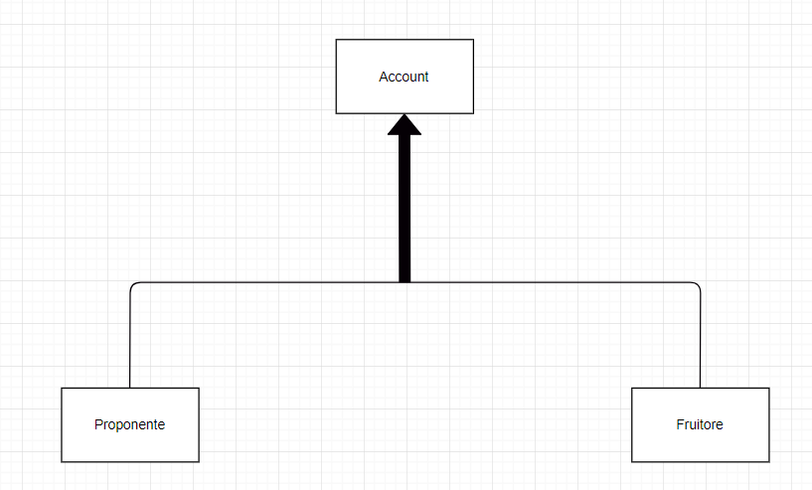

Tale generalizzazione è **totale,** in quanto non esistono utenti né proponente né fruitoried inoltre tale generalizzazione è **sovrapposta**, in quanto un utente può essere *contemporaneamente* sia proponente che fruitore. Tale particolarità verrà gestita dopo la ristrutturazione dello schema E-R

Non è stata valutata l’idea di inserire altre generalizzazioni, come ad esempio la classificazione tecnica delle strade o la classificazione amministrativa, in quanto tale suddivisione non ha un impatto importante tale da dover creare ulteriori entità sulle funzionalità dell’intero database, al contrario degli utenti proponenti e fruitori; perciò sono stati aggiunti dei semplici attributi per indicare la tipologia di strada, nell’esempio proposto.

## 3.6) Attributi Composti e Multivalore

Nel database è stato effettuato un utilizzo massiccio di **attributi composti**, al fine di organizzare coerentemente i dati presenti in ciascuna entità. Tutto ciò, come verrà ampiamente trattato nel capitolo relativo alla ristrutturazione, è stato fatto al fine di poter snellire le entità che presentano una grossa quantità di attributi, in modo tale da rendere meno dispendiose le operazioni di join o simili.

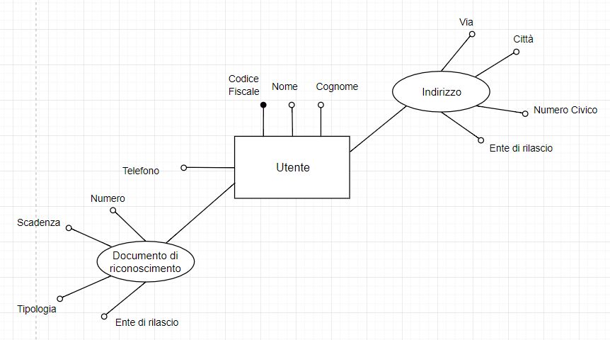L’entità **utente** è stata realizzato sfruttando due attributi composti relativi al documento di riconoscimento ed all’indirizzo, due concetti congrui e logicamente ben marcati. Gli attributi del documento di riconoscimento, infatti, difficilmente verranno presi in considerazione in tutte le operazioni che coinvolgono l’entità utente. Lo stesso vale per gli attributi dell’attributo composto **Indirizzo**, il quale comprende tutti i dati necessari per descrivere completamente un indirizzo: questi ultimi dati sono stati aggiunti personalmente, in quanto nelle specifiche non vi era una chiara indicazione su come implementare l’attributo indirizzo.

Proprio per questo motivo ci sarà una separazione netta dall’utente durante la fase di ristrutturazione dello schema E-R.

L’entità **strada** è stata realizzata in modo analogo all’entità utente. Tutte le caratteristiche “geometriche”, ovvero che rispecchiano la composizione fisica della strada stessa, sono state inglobate in un attributo composto a sé.

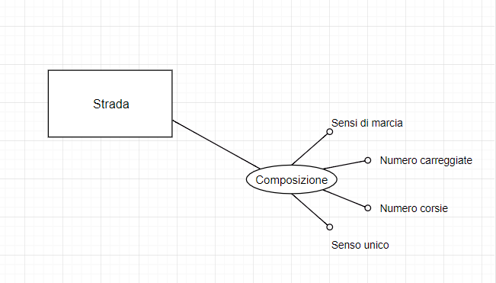Tale scelta è legata al fatto che vi sarà un altissimo uso del join sull’entità strada da parte dell’entità tratto. Perciò è di vitale importanza ridurre al minimo la dimensione delle operazioni su di essa, per ridurre il dispendio in termini di operazioni elementari.

L’entità **autovettura**, invece, è stata realizzata utilizzando ben tre diversi attributi composti, i quali suddividono le informazioni dell’entità in gruppi omogenei di dati.

L’attributo composto **optional**, infatti, conterrà tutte le caratteristiche opzionali dell’auto, le quali non avranno una funzione preponderante durante l’esecuzione delle operazioni alle quali il Database è stato progettato. L’attributo composto **alimentazione** conterrà informazioni relative al consumo dell’auto su varie tratte, informazioni che servono, ad esempio, per calcolare la **spesa** totale di un Pool, ma non per risalire, ad esempio, alla **disponibilità**, un attributo che verrà usato in modo pesante nel campo del Car Sharing.

L’attributo composto **stato veicolo**, invece, è un attributo che dovrà essere continuamente aggiornato ad intervalli di tempo regolari, pertanto è stato deciso di separarlo dall’entità autovettura per diminuire la complessità delle operazioni di aggiornamento.

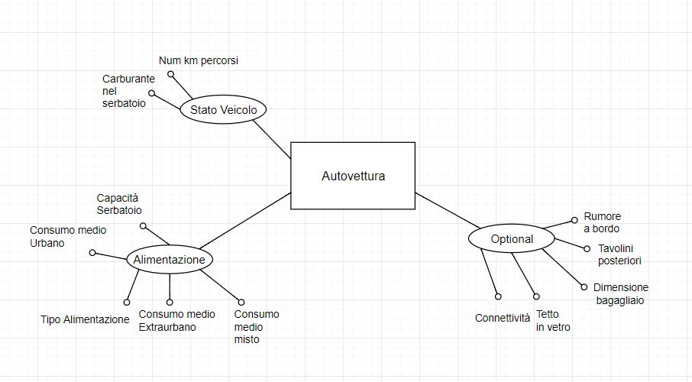

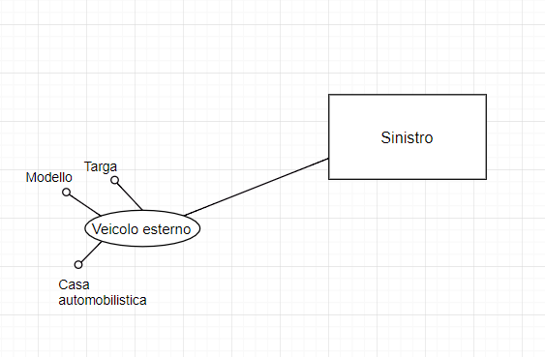L’ultimo attributo composto utilizzato riguarda l’entità **sinistro**, ed in particolare, le informazioni relative al veicolo esterno al sistema gestito dall’azienda che si occupa di smart mobility. Tali informazioni, infatti, sono logicamente a sé stanti, ed è stato ritenuto corretto suddividerle in un attributo composto ausiliario. L’attributo **veicolo esterno,** oltre ad essere un attributo composto, è anche un **attributo multivalore**, in quanto in un incidente ci possono essere più auto esterne al sistema di memorizzazione coinvolte.

# 4. Ristrutturazione dello Schema E-R

In questa fase della progettazione lo schema E-R verrà ulteriormente modificato: verranno eliminate le generalizzazioni e gli attributi multivalore (non presenti) e gli attributi composti. Tali costrutti infatti non sono direttamente traducibili nel modello logico – relazionale. Vi sarà inoltre una fase di accorpamento/partizionamento delle entità e delle relazioni. Alla fine della ristrutturazione verranno elencate tutte le entità e le relazioni ottenute con le relative chiavi primarie.

## 4.1) Eliminazione delle generalizzazioni

L’unica generalizzazione implementata nello schema E-R, ovvero la suddivisione del ruolo degli utenti in fruitori e proponenti, verrà eliminata nel suddetto modo:

Sono state create due nuove relazioni, in questo caso denominate semplicemente con ‘Padre’, che collegano le entità figlie all’entità padre.

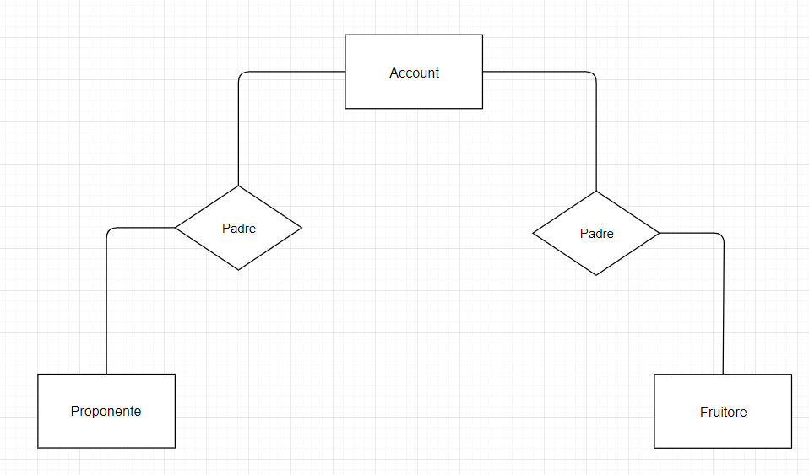Tale scelta è giustificata per una serie di motivi di progettazione: innanzitutto vi è bisogno di conservare le due entità figlie senza accorparle in quanto esse sono oggetto di un elevato numero di relazioni esclusive alla loro funzione. Allo stesso tempo l’entità padre è stata conservata in quanto essa contiene una collezione di informazioni, relative alla registrazione (quali Password, domanda e risposta di riserva), scollegate rispetto alle funzionalità in gioco nel Database. Pertanto è stata preferita una scelta indirizzata a creare un numero maggiore di entità con poche attributi invece che accorpare tali entità rendendo meno efficienti le operazioni di join, ad esempio.

Inoltre in questo modo non vi è la presenza di ridondanze, relative ai dati di registrazione di un utente, in quanto un utente può avere ruolo **sia di proponente che di fruitore**.

## 4.2) Eliminazione di Attributi Composti e Multivalore

Come anticipato nel Capitolo 3, in questa fase verranno eliminati gli attributi composti e gli attributi multivalore presenti dallo schema E-R. Per raggiungere questo scopo verranno creati delle nuove entità. Tutto ciò è stato fatto allo scopo di ridurre il numero di attributi per ciascuna entità, rendendo il tutto più efficiente nelle operazioni di algebra relazionale che verranno utilizzate durante l’esecuzione delle operazioni. Perciò i cambiamenti che sono stati effettuati sono[1]:

* L’entità **utente** viene partizionata in due nuove entità, **utente** e **documento**



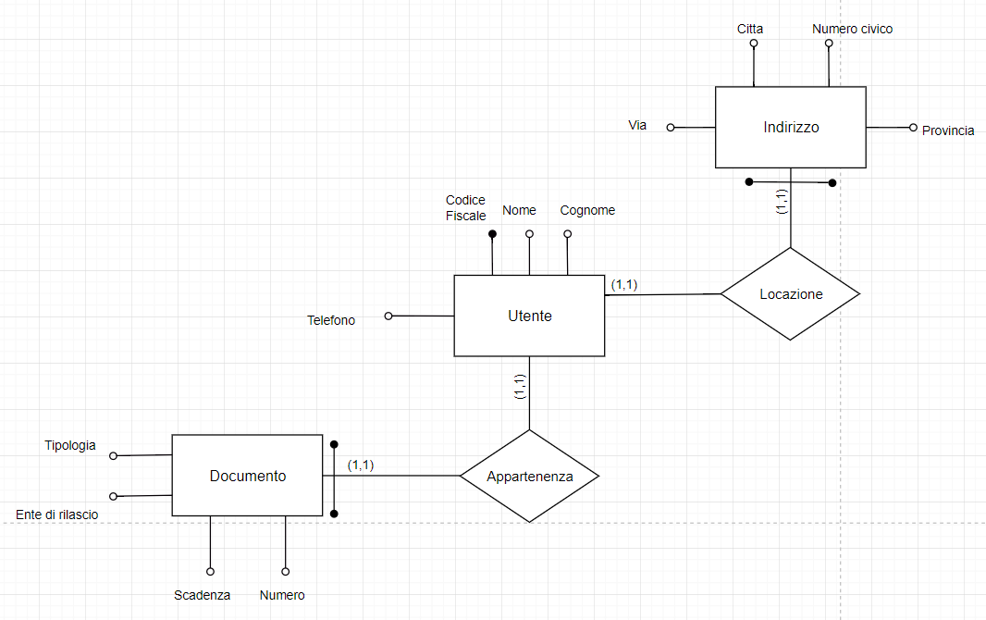

* L’entità **strada** è stata partizionata in due nuove entità, **strada** e **composizione strada**

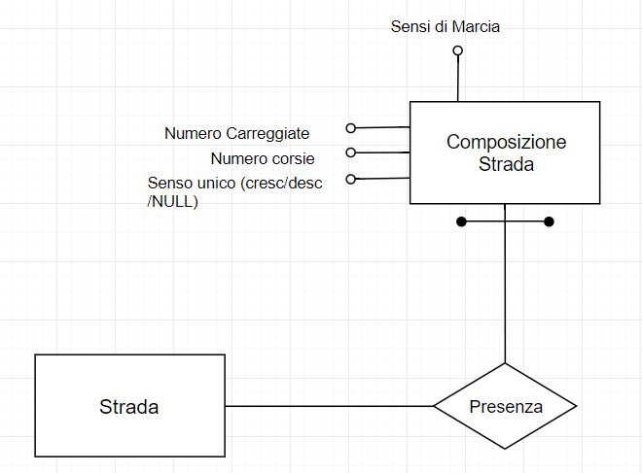

* 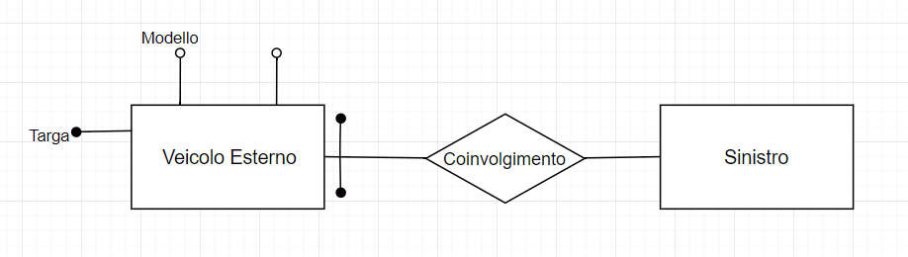L’entità **sinistro** è stata partizionata in due entità, **sinistro** e **veicolo esterno**
* 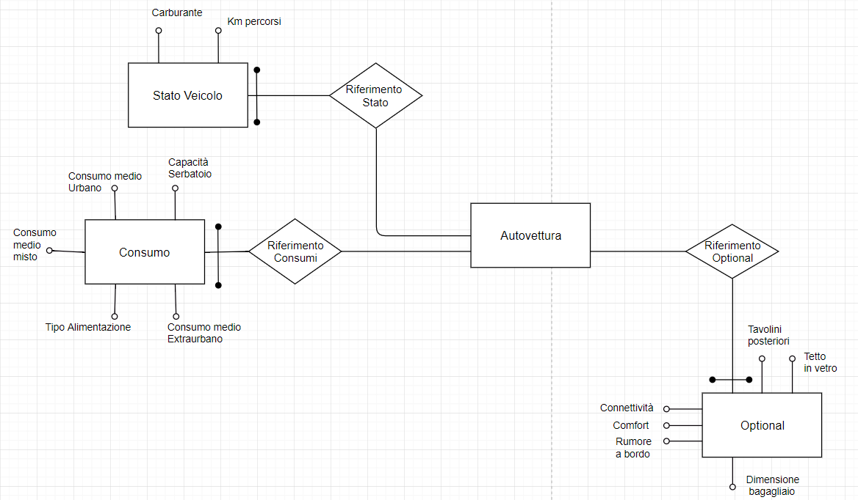L’entità **autovettura** è stata partizionata in ben quattro nuove entità, **autovettura**, **optional**, **consumo** e **stato veicolo:**

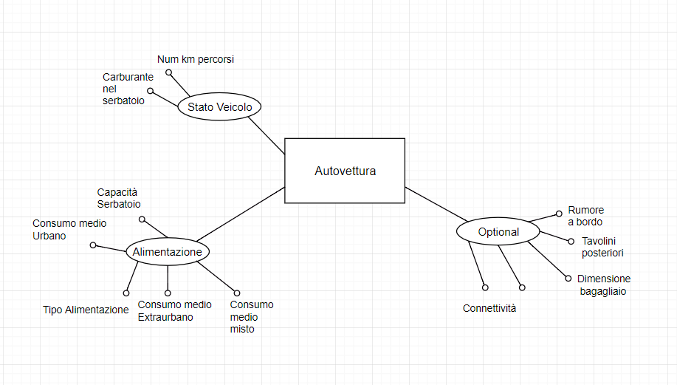

4.3) Modifiche minori:

* E’ stato aggiunto un attributo, detto **ruolo recensore**, per l’entità valutazione, al fine di non creare due entità separate, in quanto contengono una buona porzione di dati ridondanti, per le recensione dei fruitore e per le recensioni dei proponenti.
* E’ stato aggiunto un attributo, detto affidabilità, per ciascun utente, e rappresenta un valore numerico che andrà ad influire su determinate scelte in fase di prenotazione/accettazione di un servizio proposto dal sistema. Tale attributo è stato aggiunto alle entità Proponente e Fruitore. E’ permesso che un utente abbia due indici di affidabilità diversi, in caso ricopra entrambi i ruoli. L’affidabilità di un utente, la quale è una delle funzionalità analytics richieste. Essa si basa principalmente sulle recensioni degli utenti, ma anche sul rispetto dei limiti di velocità e sul rispetto degli orari (es. Ride Sharing). Nel caso dei fruitori impatteranno nel calcolo anche il numero di sinistri in cui un utente è stato coinvolto mentre era alla guida.

4.4) Lista delle Entità e delle Relazioni:

In questo paragrafo verranno infine elencate tutte le entità e le relazioni, al termine della fase di ristrutturazione. Le entità verranno descritte elencando tutti gli attributi presenti, mentre le relazioni verranno brevemente descritte e ne verranno indicate le entità coinvolte. Verrà mantenuta la suddivisione in aree come avvenuto nei precedenti capitoli:

### 4.4.1) Area Memorizzazione *- Entità*

|  |  |  |
| --- | --- | --- |
| **Nome Entità** | **Attributi presenti** | **Identificatore** |
| Account | Nome Utente, Password, Domanda di Riserva, Risposta di Riserva, Stato Utente | Nome Utente |
| Autovettura | Targa, Modello, Casa Produttrice, Disponibilità, Anno di Immatricolazione, Comfort | Targa |
| Composizione Strada | Identificatore Strada(extern), Sensi di Marcia, Numero di carreggiate, Numero corsie, Senso unico | Identificatore |
| Consumo | Targa (extern), Capacità Serbatoio, Consumo Medio Urbano, Consumo Medio Misto, Tipo Alimentazione, Consumo Medio Extraurbano, Costo Operativo, Costo di Usura, | Targa |
| Documento | Codice Fiscale (extern), Tipologia, Numero, Scadenza, Ente di Rilascio | Codice Fiscale |
| Fruitore | Nome Utente (extern), Affidabilità | Nome Utente |
| Indirizzo | Via, Indirizzo, Codice Fiscale (extern), Numero Civico, Provincia | Codice Fiscale |
| Optional | Targa (extern), Tavoli Posteriori, Tetto in Vetro, Dimensioni Bagagliaio, Connetività, Rumore a bordo, Cilindrata, Velocità massima | Targa |
| Proponente | Nome Utente (extern), Affidabilità | Nome Utente |
| Sinistro | Targa (extern), Orario, Data, Dinamica | Targa, Data Orario |
| Stato Veicolo | Targa (extern), Km Percorsi, Carburante | Targa |
| Strada | Identificatore Strada, Nome, Tipologia, Categorizzazione, Sigla, Classificazione Tecnica, Lunghezza | Identificatore Strada |
| Tracking | Chilometro (extern), Identificatore Strada, Targa (extern), Timestamp | Chilometro, Identificatore Strada, Targa, Timestamp |
| Tragitto | Kilometro Tragitto, Chilometro Iniziale (extern), Identificatore Strada Iniziale (extern), Chilometro Finale (extern), Identificatore Tragitto | Kilometro Tragitto, Chilometro Iniziale, Identificatore Strada Iniziale, Chilometro Finale, Identificatore Tragitto |
| Tratto | Chilometro, Identificatore Strada (extern), Latitudine, Longitudine, Limite Velocità, Pedaggio | Chilometro, Identificatore Strada |
| Valutazione | Codice, NumStelle, Servizio, Recensione | Codice |
| Veicolo Esterno | Targa (extern), Targa esterna, Modello, Casa Automobilistica | Targa, Targa esterna |
| Utente | Codice Fiscale, Indirizzo, Nome, Cognome, Telefono | Codice Fiscale |

*- Relazioni*

|  |  |  |  |
| --- | --- | --- | --- |
| **Relazione** | **Descrizione** | **Entità Coinvolte** | **Attributi Relazione** |
| Appartenenza | Associa i dati relativi ad un documento di identità al suo possessore, ovvero un utente | Documento (1,1), Utente (1,1) |  |
| Avvenimento | Associa i dati relativi ad un sinistro con il luogo in cui si è verificato tale sinistro | Sinistro (1,1), Tratto (0,N) |  |
| Coinvolgimento | Associa i dati relativi ad un’autovettura registrata al servizio con i dati di un sinistro in cui tale macchina ha partecipato | Autovettura (0,N), Sinistro (1,N) |  |
| Coinvolgimento esterno | Associa i dati relativi ad un’autovettura non registrata al servizio con i dati di un sinistro in cui tale macchina ha partecipato | Veicolo Esterno (1,N), Sinistro (1, N) |  |
| Composizione | Associa i dati di un tratto di strada con i dati relativi alla strada di appartenenza | Tratto (1,1), Strada (1, N) |  |
| Congiunzione | Associa i dati relativi a due tratti di strada diversi che sono messi in comunicazione | Tratto (1,1), Tratto (1,1) |  |
| Documentazione | Associa i dati relativi ad un tratto di strada con la posizione di un’auto al variare del tempo | Tratto (0,N), Tracking (1,N) |  |
| Documentazione Autovettura | Associa i dati relativi ad un’autovettura con la posizione della stessa autovettura al variare del tempo | Tracking (1,N), Autovettura (0,N) |  |
| Locazione | Associa i dati dell’indirizzo di un utente con i dati relativi all’utente stesso | Utente (1,1), Indirizzo (1,1) |  |
| Luogo Servizio | Associa i dati di una recensione di un utente con quelli del tragitto oggetto della recensione | Recensione (1, N), Tragitto (0, N) |  |
| Padre Fruitore | Associa il nome utente di un utente fruitore con i dati di registrazione dello stesso utente | Account (0,1), Fruitore (1,1) |  |
| Padre Proponente | Associa il nome utente di un utente proponente con i dati di registrazione dello stesso utente | Account (0,1), Proponente (1,1) |  |
| Recensione Fruitore | Associa i dati relativi ad un utente fruitore con quelli relativi ad una recensione scritta dallo stesso utente | Recensione (1,1), Fruitore (0, N) |  |
| Recensione Proponente | Associa i dati relativi ad un utente proponente con quelli relativi ad una recensione scritta dallo stesso utente | Recensione (1,1), Proponente (0, N) |  |
| Registrazione | Associa i dati relativi ad un utente con quelli di un account appena creato da un utente | Utente (1, N), Account (1,1) | Data Registrazione |
| Riferimento Consumi | Associa i dati relativi ai consumi di un’autovettura con i dati dell’autovettura stessa | Consumo (1,1), Autovettura (1,1) |  |
| Riferimento Optional | Associa i dati relativi agli optional di un’autovettura con i dati dell’autovettura stessa | Optional (1,1), Autovettura (1,1) |  |
| Riferimento Stato | Associa i dati relativi allo stato di un’autovettura, con i dati dell’autovettura stessa | Stato Veicolo (1,1), Autovettura (1,1) |  |
| Struttura | Associa i dati relativi alla struttura di una strada con i dati della strada stessa | Composizione Strada (1,1), Strada (1,1) |  |
| Tempo | Associa i dati relativi ad un tragitto con i dati relativi al tracking dei tratti di strada interessati | Tragitto (0,1), Tracking (1,N) |  |
| Tratto Iniziale | Associa i dati relativi ad un tratto di una strada con quelli di un tragitto | Tratto (0,N), Tragitto (1,N) |  |
| Tratto Finale | Associa i dati relativi ad un tratto di strada (la stessa del tratto iniziale per una stessa tupla) con quelli di un tragitto | Tratto (0,N), Tragitto (1,N) |  |

4.4.2) Area Car Sharing

### *- Entità*

|  |  |  |
| --- | --- | --- |
| **Nome Entità** | **Attributi presenti** | **Identificatore** |
| Prenotazione di Noleggio | Data Inizio Noleggio, Data Fine Noleggio, Nome Utente Fruitore (extern), Targa (extern), Carburante nel Serbatoio, Risposta | Nome Utente Fruitore, Targa, Data Inizio Noleggio |

*- Relazioni*

|  |  |  |  |
| --- | --- | --- | --- |
| **Relazione** | **Descrizione** | **Entità Coinvolte** | **Attributi Relazione** |
| Fruibilità | Indica le fasce orarie ed i giorni in cui una determinata autovettura è disponibile | Autovettura (0, N), Proponente (1,1) | Giorno, Orario Inizio, Orario Fine |
| Proposta Fruitore Noleggio | Associa i dati dell’utente fruitore con quelli della proposta di prenotazione effettuata dallo stesso utente | Fruitore (0,N), Prenotazione di Noleggio (1,1) |  |
| Proposta Vettura | Associa i dati dell’autovettura richiesta dall’utente fruitore con i dati della proposta di prenotazione del noleggio | Autovettura (0,N), Prenotazione di Noleggio (1,1) |  |
| Risposta Proponente | Associa i dati dell’utente proponente, ovvero il possessore dell’auto richiesta, con quelli della proposta di prenotazione | Proponente (0,1), Prenotazione di Noleggio (1,1) | Risposta Noleggio |
| Riferimento Tragitto Noleggio | Associa i dati presenti nella prenotazione di noleggio con quelli del tragitto interessato | Prenotazione di Noleggio (1,N) , Tragitto (0,N) |  |

4.4.3) Area Car Pooling

*- Entità*

|  |  |  |
| --- | --- | --- |
| **Nome Entità** | **Attributi presenti** | **Identificatore** |
| Pool | Nome Utente Proponente (extern), Giorno Partenza, Orario Partenza, Giorno di Arrivo, Flessibilità, Periodo di Validità, Percentuale aumento per kilometro, Stato Pool | Nome Utente Proponente, Giorno Partenza, Orario Partenza |
| Prenotazione di Pool | Codice Prenotazione, Risposta, Spesa | Codice Prenotazione |
| Variazione | Codice Variazione, Kilometro uscita, Kilometro entrata, Kilometri in più | Codice Variazione |

*- Relazioni*

|  |  |  |  |
| --- | --- | --- | --- |
| **Relazione** | **Descrizione** | **Entità Coinvolte** | **Attributi Relazione** |
| Creazione | Associa i dati relativi ad un Pool con quelli dell’utente proponente coinvolto | Proponente (0, N), Pool (1,1) |  |
| Pooling | Associa i dati relativi all’autovettura dell’utente proponente, la quale dovrà erogare il servizio di Car Pooling, con i dati del Pool stesso | Pool (1,1), Autovettura (0,N) |  |
| Presenza | Associa i dati relativi ad una prenotazione di Pool con quelli di un’eventuale variazione del tragitto | Prenotazione di Pool (0,1), Variazione (0,N) |  |
| Proposta Fruitore Pool | Associa i dati relativi ad una prenotazione di Pool con quelli dell’utente fruitore coinvolto | Prenotazione di Pool (1,1), Fruitore (0, N) |  |
| Riferimento Pool | Associa i dati di un Pool con quelli di una prenotazione relativo al Pool stesso | Pool (0,N), Prenotazione di Pool (1,N) |  |
| Riferimento Tragitto Pool | Associa i dati relativi ad un Pool ad i dati del tragitto coinvolto | Pool (1,1), Tragitto (0, N) |  |
| Tragitto Variato | Associa i dati relativi ad una variazione con quelli del tragitto relativo alla variazione del pool | Tragitto (0,N), Variazione (1,1) |  |

4.4.4) Area Ride Sharing

*- Entità*

|  |  |  |
| --- | --- | --- |
| **Nome Entità** | **Attributi presenti** | **Identificatore** |
| Chiamata | Codice Chiamata, Timestamp Chiamata, Timestamp Risposta, Stato Chiamata, Timestamp Fine Corsa | Codice Chiamata |
| Sharing | Orario Partenza, Proponente (extern), Identificativo Tragitto (extern) | Proponente, Orario Partenza, Identificativo Tragitto |

*- Relazioni*

|  |  |  |  |
| --- | --- | --- | --- |
| **Relazione** | **Descrizione** | **Entità Coinvolte** | **Attributi Relazione** |
| Collegamento | Associa i dati relativi ad uno Sharing aperto con i dati di una chiamata di un utente fruitore | Chiamata (0,1), Sharing (0,N) |  |
| Creazione Chiamata | Associa i dati relativi ad una chiamata con quelli dell’utente fruitore coinvolto | Fruitore (0,N), Chiamata (1,1) |  |
| Destinazione | Associa i dati relativi alla destinazione dell’utente fruitore con quelli della chiamata dell’utente stesso | Chiamata (1,1), Tratto (0,N) |  |
| Posizione Attuale | Associa i dati relativi alla posizione attuale dell’utente fruitore con quelli della chiamata dell’utente stesso | Chiamata (1,1), Tratto (0,N) |  |
| Proposta | Associa i dati relativi all’utente proponente e allo sharing aperto dallo stesso utente | Sharing (1,1), Proponente (0,N) |  |
| Riferimento | Associa i dati relativi ad uno Sharing aperto con quelli relativi al tragitto di interesse dello sharing | Sharing (1,1), Tragitto (0,N) |  |
| Riferimento Autovettura | Associa i dati relativi all’autovettura dell’utente proponente che dovrà erogare il servizio di Ride Sharing, con i dati dello Sharing stesso | Sharing (1,1), Autovettura (0,N) |  |

# **5. Analisi delle Prestazioni e Individuazione delle operazioni interessanti**

In questo capitolo verranno compilate le tavole dei volumi di ciascuna istanza della base di dati. Dato che nelle specifiche non vi sono indicazioni vere e proprie, si dovrà procedere a una serie di supposizioni cercando di mantenere un determinato grado di verosomiglianza con il mondo reale. Al termine di tale costruzione verranno individuate almeno otto operazioni interessanti, in modo da poter avere una prima visione delle prestazioni dell’intero database, e, in base a tali risultati, si potrà procedere ad inserire eventuali ridondanze, le quali, nonostante aumentino il peso in memoria del database, potrebbero diminuire drasticamente il numero di operazioni elementare da dedicare.

## 5.1) Tavola dei Volumi

In questa sezione verrà compilata la **tavola dei volumi** di tutte le entità e le relazioni in gioco dello schema E – R appena ristrutturato. Tutti i dati presenti sono frutto di una stima di una realtà di carattere **provinciale / regionale**, e pertanto, i volumi di dati inseriti cercheranno di rispettare, il più verosimilmente possibile, tale scelta.

### 5.1.1) Area Memorizzazione

|  |  |  |  |
| --- | --- | --- | --- |
| Concetto | Tipo | Volume | Motivazione |
| Account | E | 50000 | Ci sono un totale di 50000 account iscritti al servizio (Ipotesi) |
| Autovettura | E | 20000 * 2 = 40000 | In media ogni proponente ha due autovetture, una per lo sharing ed una per altri usi ( Pooling, Ride Sharing) |
| Composizione Strada | E | 2000000 | Per ogni strada vengono elencate le caratteristiche in termini di composizione (relazione 1,1) |
| Consumo | E | 40000 | Ogni Autovettura possiede i dettagli relativi ai consumi (relazione 1,1) |
| Documento | E | 50000 | Ogni Account è associato ad un documento di riconoscimento |
| Fruitore[2] | E | 40000 | Ci sono un totale di 40000 utenti fruitore iscritti al servizio (Ipotesi) |
| Indirizzo | E | 50000 | Ci sono un totale di 50000 utenti che si sono registrati al servizio ed hanno salvato i dati relativi al proprio indirizzo |
| Optional | E | 40000 | Ogni Autovettura possiede i dettagli relativi agli optional presenti (relazione 1,1) |
| Proponente | E | 20000 | Ci sono un totale di 20000 utenti proponenti iscritti al servizio (Ipotesi) |
| Sinistro | E | 140 * 24 * 5 = 16800 | Si ipotizza ci siano dieci sinistri ogni due settimane, con almeno un’auto memorizzata nel sistema. I sinistri vengono memorizzati per 5 anni. |
| Stato Veicolo | E | 40000 | Ogni autovettura possiede i dettagli relativi allo stato attuale del veicolo (relazione 1,1) |
| Strada | E | 2000000 | Ipotizziamo una realtà non a livello nazionale ma regionale/provinciale |
| Tracking | E | 50 * 1000 * 365 * 2 * 2 = 73000000 | Si ipotizza che ogni giorno, per ogni strada percorsa, ne vengano percorsi in media 2 km. Tali dati vengono memorizzati per 2 anni. |
| Tragitto | E | 50 * 1000 * 365 * 2 = 36500000 | Si ipotizza che ogni giorno vengano creati in media 1000 nuovi tragitti che coinvolgono in media 50 strade diverse, relativi ai servizi di Car Pooling e Ride Sharing e Car Sharing, Tali tragitti vengono memorizzati per 2 anni. |
| Tratto | E | 2000000 * 10 = 20000000 | Si ipotizza che la lunghezza media tra tutte le strade sia pari a circa 10 km. |
| Utente | E | 50000 | Vi sono un totale di 50000 utenti registrati, che hanno salvato i propri dati privati nel database. |
| Valutazione | E | 800 * 730 * 2 = 1168000 | Si ipotizza che ogni giorno vengono effettuati, in media, 800 servizi, tra quelli proposti, e quindi vi sono 2 recensioni per servizio. Le valutazioni vengono conservate per 2 anni. |
| Veicolo Esterno | E | 16800 | Si ipotizza che in media vi siano solo un veicolo esterno per ogni sinistro (i casi con più di un veicolo quindi non alzano molto la media) |
| Appartenenza | R | 50000 | Ogni Account possiede una tupla relativa ai suoi documenti e viceversa (doppia relazione 1,1) |
| Avvenimento | R | 16800 | Il numero di avvenimenti è pari al numero di sinistri avvenuti, data la relazione (1,1) |
| Coinvolgimento | R | 16800 | Si ipotizza che per ogni sinistro vi sia in media solo un’auto registrata, i sinistri multipli non alzano molto la media. |
| Coinvolgimento esterno | R | 16800 | Si ipotizza che per ogni sinistro vi sia, in media, solo un’auto non registrata, come descritto in altre entità e relazioni concettualmente simili. |
| Coinvolgimento fruitore | R | 16800 | Per ogni singolo sinistro registrato si memorizzano anche i dati relativi all’utente fruitore che stava utilizzando i servizi offerti dall’azienda con un’auto registrata |
| Composizione | R | 20000000 | Ogni singolo tratto è composizione di una strada (relazione 1,1) |
| Congiunzione | R | (20000 * 4) /2= 4000000 | Si ipotizza che per ogni strada vi siano, in media, 4 congiunzioni con altri tratti di altre strade, chiaramente alla fine del conteggio ogni incrocio sarà contato due volte, perciò si divide per 2 |
| Documentazione | R | 36500000 * 2 = 73000000 | Si ipotizza che, per ogni tragitto prescelto, quindi per ogni strada percorsa, vengano, in media, registrati due timestamp, che verranno registrati |
| Documentazione Autovettura | R | 73000000 | Per ogni timestamp memorizzato vi è sono i dati relativi all’autovettura utilizzata ed usufruita (Relazione 1,1) |
| Locazione | R | 50000 | Per ogni utente che ha salvato i propri dati vengono associati i dati dell’indirizzo. (Relazione 1,1) |
| Luogo Servizio | R | 116800 | Per ogni valutazione effettuata vi è una associazione con il luogo del servizio |
| Padre Fruitore | R | 40000 | Per ogni singolo fruitore vi è un account salvato nel database, data la relazione (1,1) |
| Padre Proponente | R | 20000 | Per ogni singolo proponente vi è un account salvato nel database, data la relazione (1,1) |
| Recensione Fruitore | R | 116800 | Per ogni singola recensione vi devono essere presenti i dati del fruitore che ha preso luogo al servizio (Relazione 1,1) |
| Recensione Proponente | R | 116800 | Per ogni singola recensione vi devono essere presenti i dati del proponente che ha offerto il servizio (Relazione 1,1) |
| Registrazione | R | 50000 | Per ogni singolo account vi sono presenti i dati relativi alle informazioni private dell’utente corrispondente (Relazione 1,1) |
| Riferimento Consumi | R | 40000 | Per ogni singola autovettura vi sono presenti i dati relativi ai consumi dell’autovettura stessa (Relazione 1,1) |
| Riferimento Optional | R | 40000 | Per ogni singola autovettura vi sono presenti i dati relativi agli optional dell’autovettura stessa (Relazione 1,1) |
| Riferimento Stato | R | 40000 | Per ogni singola autovettura vi sono presenti i dati relativi allo stato corrente dell’autovettura stessa (Relazione 1,1) |
| Struttura | R | 2000000 | Per ogni strada memorizzata nel database vi devono essere presenti i dati relativi alla struttura della strada stessa (Relazione 1,1) |
| Tempo | R | 73000000 | Per ogni tragitto memorizzato, dovrà essere memorizzato il timestamp di passaggio, in media, per ogni tragitto (ovvero ogni strada del tragitto), vengono memorizzati due timestamp. Tale relazione associa queste due entità |
| Tratto Iniziale | R | 36500000 | Per ogni tragitto memorizzato nel database, vi è bisogno delle informazioni relative al tratto iniziale della strada considerata (Relazione 1,1) |
| Tratto Finale | R | 36500000 | Per ogni tragitto memorizzato nel database, vi è bisogno delle informazioni relative al tratto finale della strada considerata (Relazione 1,1) |

### 5.1.2) Area Car Sharing

|  |  |  |  |
| --- | --- | --- | --- |
| Concetto | Tipo | Volume | Motivazione |
| Prenotazione di Noleggio | E | 500 * 730 = 365000 | Per ipotesi, vengono prenotate 500 autovetture iscritte al servizio al giorno. Tali dati vengono memorizzati per due anni. |
| Fruibilità | R | 20 * 40000 = 800000 | Per ogni autovettura si ipotizzano una media di venti fasce orarie durante la settimana |
| Proposta Fruitore Noleggio | R | 365000 | Per ogni prenotazione di noleggio vi è la necessità di collegare i dati dell’utente fruitore che ha creato la prenotazione alla prenotazione stessa |
| Proposta Vettura | R | 365000 | Per ogni prenotazione di noleggio vi è la necessità di collegare i dati dell’autovettura coinvolta nella prenotazione |
| Risposta Proponente | R | 365000 | Per ogni prenotazione di noleggio vi è la necessità di collegare i dati dell’utente proponente coinvolto nella prenotazione |

### 5.1.3) Area Car Pooling

|  |  |  |  |
| --- | --- | --- | --- |
| Concetto | Tipo | Volume | Motivazione |
| Pool | E | 400 * 730 = 292000 | Per ipotesi, vengono creati, mediamente, 400 nuovi pool ogni giorno. Tali Pool vengono conservati per due anni nel Database. |
| Prenotazione di Pool | E | 10 * 292000 = 2920000 | Per ipotesi, per ogni pool, vengono effettuate dieci prenotazioni (ovviamente molte di esse verranno rifiutate, ma come scritto nelle specifiche, devono essere memorizzate) di Pool. In tale media sono già stati considerati eventuali prenotazioni di Pool multiple |
| Variazione | E | 8 * 292000 = 2336000 | Per ipotesi, si considerano solo 8 Pool con variazione e solo 8 prenotazioni con effettiva implementazione della variazione per prenotazione |
| Creazione | R | 292000 | Per ogni Pool creato vi sono associati i dati dell’utente proponente corrispondente. Tali Pool vengono conservati per due anni (Relazione 1,1) |
| Pooling | R | 292000 | Per ogni Pool creato devono essere associati i dati dell’autovettura con il quale, l’utente proponente, intende erogare il servizio di Car Pooling (relazione 1,1) |
| Presenza | R | 2336000 | Per ogni prenotazione di Pool che presenta variazione, durante i primi due anni, vi devono essere associati i dati della variazione corrispondente |
| Proposta Fruitore Pool | R | 2920000 | Per ogni Prenotazione di Pool vi devono essere associati i dati dell’utente fruitore che ha creato tale prenotazione (Relazione 1,1) |
| Riferimento Pool | R | 2920000 | Per ogni singola prenotazione di Pool vi devono essere associati i dati del Pool richiesto. Tutto ciò vale anche con le prenotazioni di Pool multiple. |
| Riferimento Tragitto | R | 292000 | Per ogni singolo Pool creato vi sono associati i dati del tragitto oggetto del Pool (Relazione 1,1) |
| Tragitto Variato | R | 5480 * 2 = 2336000 | Per ogni variazione creata, vi devono essere indicati i dati della parte di tragitto variata. |

### 5.1.4) Area Ride Sharing

|  |  |  |  |
| --- | --- | --- | --- |
| Concetto | Tipo | Volume | Motivazione |
| Chiamata | E | 5 * 292000 = 1460000 | Per ogni Sharing vengono fatte in media cinque chiamata (relative al tragitto d’interesse dello sharing), tali chiamate possono venire anche rifiutate ma devono essere memorizzate (come indicato nelle specifiche). |
| Sharing | E | 400 * 730 = 292000 | Per ipotesi, come avviene per il Car Pooling, vengono creati mediamente 20 nuovi Sharing da parte degli utenti proponenti |
| Collegamento | R | 1460000 | Per ogni Chiamata vi è la necessità di associarne i dati relativi allo Sharing corrispondente, data la Relazione 1,1 tra tali entità |
| Creazione Chiamata | R | 1460000 | Per ogni chiamata vi devono essere indicati i dati dell’utente fruitore che ha richiesto il servizio di Ride Sharing (Relazione 1,1) |
| Destinazione | R | 1460000 | Per ogni chiamata vi deve essere indicata la posizione di destinazione richiesta dall’utente fruitore (Relazione 1,1) |
| Posizione Attuale | R | 1460000 | Per ogni chiamata vi deve essere indicata la posizione attuale dell’utente fruitore, prima di usufruire eventualmente di un Ride Sharing (Relazione 1,1) |
| Proposta | R | 292000 | Per ogni Sharing aperto vi devono essere indicati i dati dell’utente proponente che ha creato lo sharing (Relazione 1,1) |
| Riferimento | R | 292000 | Per ogni Sharing aperto vi deve essere indicato il tragitto d’interesse, per il quale viene effettuato il Ride Sharing (Relazione 1,1) |
| Riferimento Autovettura | R | 292000 | Per ogni Sharing aperto vi devono essere associati i dati dell’autovettura con cui si vuole erogare il servizio. |

## 5.2) Individuazione delle operazioni significative e Tavola degli Accessi

In questo parte della documentazione verranno descritte e analizzate, in termini di operazioni elementari, le operazioni che sono state scelte per misurare l’efficienza ed il carico applicativo del Database. Per ogni singola operazione verranno redatte la tavola degli accessi corrispondente, basandosi chiaramente dalla porzione di tavola dei volumi interessata.

### **5.2.1) Iscrizione di un utente**

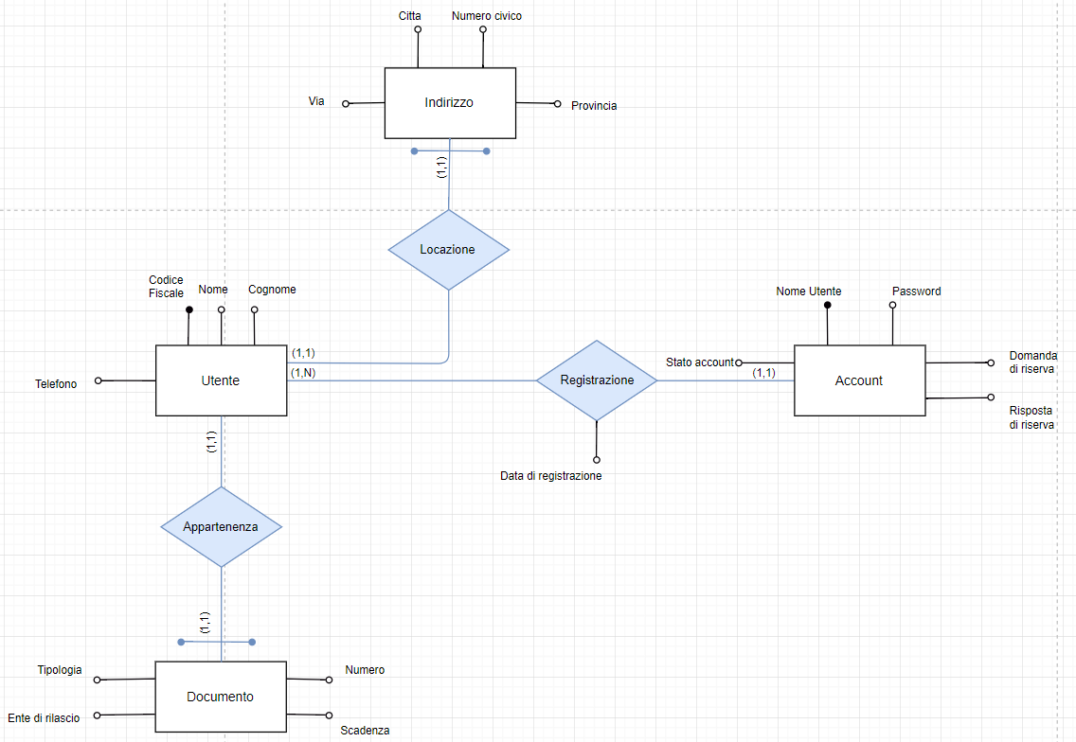**Descrizione:** Vengono inseriti i dati di un utente che si è registrato al sistema (tale operazione non include la scelta del ruolo dell’utente, in quanto tale scelta può essere ampliata nel tempo).   
**Input:** Utente, Documento, Indirizzo  
**Output:** Data Registrazione, Account  
**Frequenza Giornaliera:** 200 (si ipotizza una media di duecento nuovi iscrizioni giornaliere)  
**Porzione del diagramma E – R oggetto** **dell’operazione**:

**Tavola dei Volumi oggetto dell’operazione:**

|  |  |  |
| --- | --- | --- |
| Concetto | Tipo | Volume |
| Account | Entità | 50000 |
| Documento | Entità | 50000 |
| Indirizzo | Entità | 50000 |
| Utente | Entità | 50000 |
| Appartenenza | Relazione | 50000 |
| Locazione | Relazione | 50000 |
| Registrazione | Relazione | 50000 |

**Tavola degli accessi:**

|  |  |  |  |  |
| --- | --- | --- | --- | --- |
| Nome Costrutto | Tipo Costrutto | Numero Operazioni elementari | Tipo | Descrizione |
| Account | Entità | 5 | W | Vengono inseriti i dati di registrazione dell’account |
| Documento | Entità | 4 | W | Vengono aggiunti i dati del documento dell’utente |
| Indirizzo | Entità | 4 | W | Vengono aggiunti i dati relativi all’indirizzo dell’utente |
| Utente | Entità | 4 | W | Vengono aggiunti i dati relativi ai dati privati dell’utente |
| Appartentenza | Relazione | 5 | W | Viene creata l’associazione tra documento e utente |
| Locazione | Relazione | 5 | W | Viene creata l’associazione tra indirizzo e utente |
| Registrazione | Relazione | 3 | W | Viene creata l’associazione tra utente ed account, con memorizzazione della data di avvenuta registrazione |
| Totale operazioni elementari per singola operazione | | | 30 | |
| Totale operazioni elementari al giorno | | | 6000 | |

### **5.2.2) Registrazione autovettura nel sistema**

**Descrizione:** Viene registrata un’autovettura, relativa ad un utente proponente  
**Input:** Proponente  
**Output:** Autovettura, Stato Veicolo, Consumo, Optional  
**Frequenza Giornaliera:** 200 (si ipotizza una media uno dei due nuovi utenti sia un proponente, il quale registra la sua auto personale e l’auto per il noleggio)

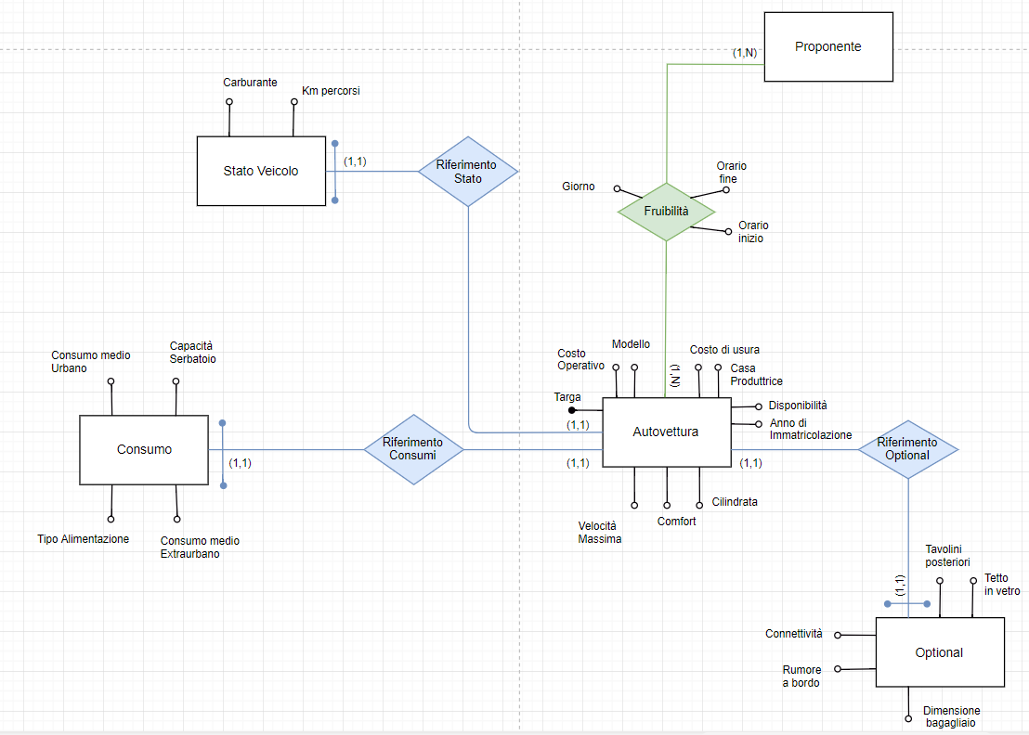**Porzione di diagramma E – R oggetto dell’operazione**

**Tavola dei Volumi oggetto dell’operazione:**

|  |  |  |
| --- | --- | --- |
| Concetto | Tipo | Volume |
| Autovettura | Entità | 40000 |
| Consumo | Entità | 40000 |
| Optional | Entità | 40000 |
| Proponente | Entità | 20000 |
| Stato Veicolo | Entità | 40000 |
| Fruibilità | Relazione | 800000 |
| Riferimento Consumi | Relazione | 40000 |
| Riferimento Optional | Relazione | 40000 |
| Riferimento Stato | Relazione | 40000 |

**Tavola degli accessi:**

|  |  |  |  |  |
| --- | --- | --- | --- | --- |
| Nome Costrutto | Tipo Costrutto | Numero Operazioni elementari | Tipo | Descrizione |
| Autovettura | Entità | 10 | W | Vengono salvati i dati principali relativi all’autovettura |
| Consumo | Entità | 4 | W | Vengono salvati i dati relativi all’autovettura selezionata |
| Optional | Entità | 5 | W | Vengono salvati i dati relativi agli optional dell’autovettura selezionata |
| Proponente | Entità | 1 | L | Viene letto il nome utente dell’utente proponente che sta registrando la propria autovettura |
| Stato Veicolo | Entità | 2 | W | Vengono salvati i dati relativi allo stato dell’autovettura appena registrata |
| Fruibilità | Relazione | 7 * 5 = 35 | W | Vengono create le associazioni tra utente e l’autovettura target (in media sette fasce orarie) |
| Riferimento Consumi | Relazione | 5 | W | Viene creata l’associazione tra consumi ed autovettura |
| Riferimento Optional | Relazione | 6 | W | Viene creata l’associazione tra optional ed autovettura |
| Riferimento Stato | Relazione | 3 | W | Viene creata l’associazione tra stato ed autovettura |
| Totale operazioni elementari per singola operazione | | | 71 | |
| Totale operazioni elementari al giorno | | | 14200 | |

### **5.2.3) Creazione Istanza di Car Sharing**

**Descrizione:** Viene creata una nuova istanza del servizio **car sharing** tra l’utente proponente e l’utente fruitore. Viene perciò controllato se il periodo di noleggio rispetto i dati relativi alla fruibilità e poi si procede alla creazione della prenotazione che può essere accettata o meno dall’utente proponente. Tale operazione non comprende la parte di impostazione del tragitto, in quanto, tale parte non è conosciuta a priori al momento della creazione dell’istanza di car sharing.  
**Input:** Fruitore, Proponente, Autovettura, Riferimento Stato, Stato Veicolo **Output:** Prenotazione di noleggio, Risposta Proponente, Proposta Fruitore Noleggio, Proposta Vettura  
**Frequenza Giornaliera:** 500 (Ci sono mediamente 10 prenotazioni di noleggio al giorno)

**Tavola dei Volumi oggetto dell’operazione:**

|  |  |  |
| --- | --- | --- |
| Concetto | Tipo | Volume |
| Autovettura | Entità | 40000 |
| Fruitore | Entità | 40000 |
| Prenotazione di noleggio | Entità | 365000 |
| Proponente | Entità | 20000 |
| Stato Veicolo | Entità | 40000 |
| Fruibilità | Relazione | 800000 |
| Proposta Fruitore Noleggio | Relazione | 365000 |
| Proposta Vettura | Relazione | 365000 |
| Riferimento Stato | Relazione | 40000 |
| Risposta Proponente | Relazione | 365000 |

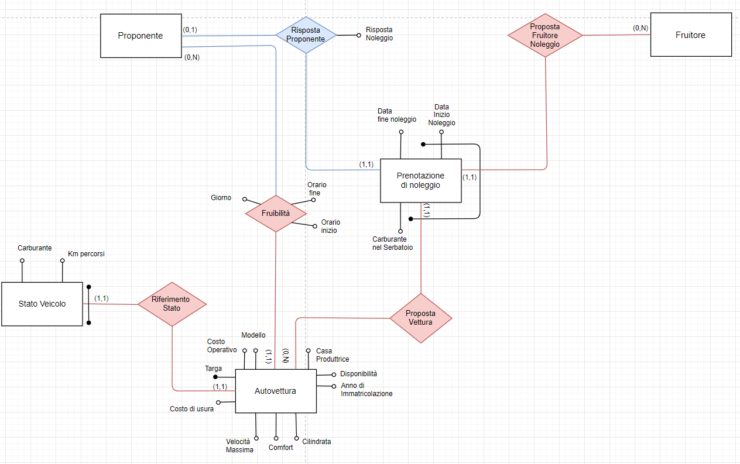**Porzione di diagramma E – R oggetto dell’operazione**

**Tavola degli accessi:**

|  |  |  |  |  |
| --- | --- | --- | --- | --- |
| Nome Costrutto | Tipo Costrutto | Numero Operazioni elementari | Tipo | Descrizione |
| Fruitore | Entità | 1 | L | Leggo il nome utente dell’utente fruitore che sta creando la prenotazione |
| Autovettura | Entità | 1 | L | Leggo la targa dell’autovettura interessata e controllo se l’autovettura è disponibile |
| Fruibilità | Relazione | 20 | L | Controllo se l’autovettura è fruibile nel momento interessato |
| Proponente | Entità | 1 | L | Ricavo il nome utente del possessore dell’autovettura |
| Stato Veicolo | Entità | 1 | L | Memorizzo il carburante corrente dell’autovettura |
| Prenotazione Noleggio | Entità | 3 | W | Inserisco i dati del noleggio appena memorizzati |
| Proposta Vettura | Relazione | 2 | W | Salvo i dati di associazione tra autovettura e la prenotazione effettuata |
| Proposta Fruitore Noleggio | Relazione | 2 | W | Salvo i dati di associazione tra la prenotazione ed i dati del fruitore |
| Risposta Proponente | Relazione | 4 | W | Salvo i dati di associazione tra la prenotazione ed i dati dell’utente proponente e successivamente aggiorno la risposta del proponente |
| Totale operazioni elementari per singola operazione | | | 35 | |
| Totale operazioni elementari al giorno | | | 17500 | |

### **5.2.4) Registrazione di un sinistro**

**Descrizione**: A seguito di un sinistro avvenuto con un’auto registrata al servizio, vengono salvati i dati delle autovetture che sono state coinvolte nel sinistro.  
**Input:** Autovettura, Tratto, Fruitore, Veicolo Esterno  
**Output:** Sinistro  
**Frequenza giornaliera:** 10 (si ipotizzano in media di 10 sinistri ogni giorno)

**Tavola dei Volumi interessata:**

|  |  |  |
| --- | --- | --- |
| Concetto | Tipo | Volume |
| Autovettura | Entità | 40000 |
| Fruitore | Entità | 40000 |
| Sinistro | Entità | 16800 |
| Strada | Entità | 2000000 |
| Tratto | Entità | 20000000 |
| Veicolo Esterno | Entità | 16800 |
| Avvenimento | Relazione | 16800 |
| Coinvolgimento | Relazione | 16800 |
| Coinvolgimento Esterno | Relazione | 16800 |
| Coinvolgimento Fruitore | Relazione | 16800 |
| Composizione | Relazione | 200000 |

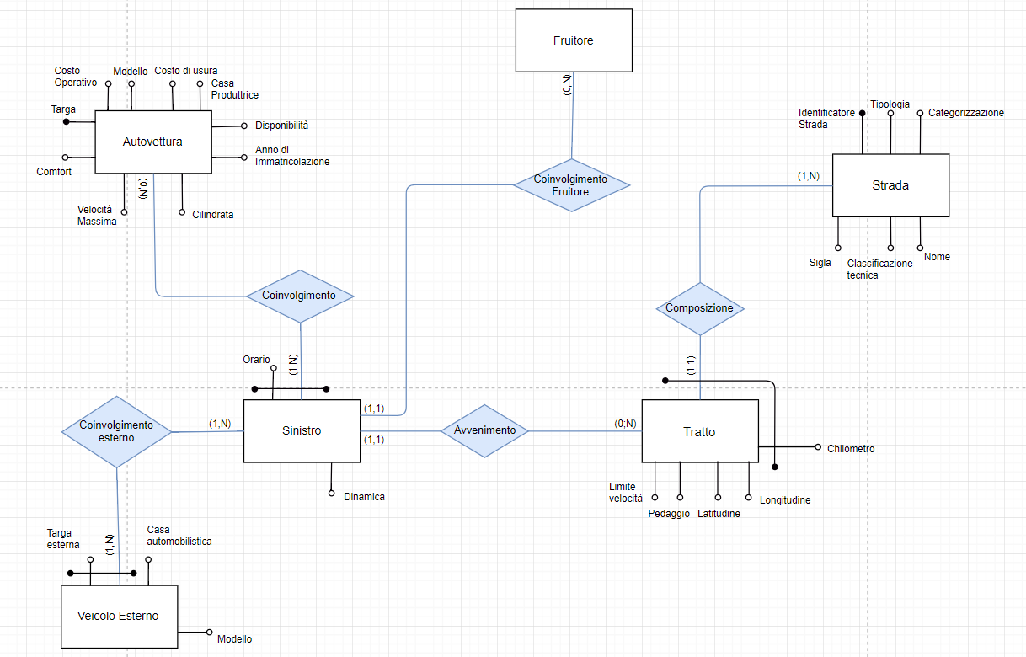**Porzione di diagramma E – R oggetto dell’operazione:**

**Tavola degli accessi:**

|  |  |  |  |  |
| --- | --- | --- | --- | --- |
| Nome Costrutto | Tipo Costrutto | Numero Operazioni elementari | Tipo | Descrizione |
| Autovettura | Entità | 1 | L | Ricavo il nome della targa dell’ autovettura registrata coinvolta nel sinistro |
| Fruitore | Entità | 1 | L | Leggo il nome utente dell’utente fruitore che è stato coinvolto nel sinistro |
| Strada | Entità | 1 | L | Ricavo l’identificativo della strada in cui si è verificato il sinistro |
| Tratto | Entità | 1 | L | Ricavo il chilometro della strada in cui si è verificato il sinistro |
| Sinistro | Entità | 3 | S | Vengono memorizzati i dati principali del sinistro |
| Avvenimento | Relazione | 3 | S | Viene salvata l’associazione tra il tratto di strada e il sinistro |
| Coinvolgimento | Relazione | 3 | S | Viene salvata l’associazione tra il sinistro e l’autovettura registrata coinvolta nel sinistro |
| Veicolo Esterno | Entità | 3 | S | Vengono salvati i dati relativi al veicolo esterno al sistema |
| Coinvolgimento Esterno | Relazione | 3 | S | Viene salvata l’associazione tra il sinistro e l’autovettura esterna al sistema |
| Totale operazioni elementari per singola operazione | | | 19 | |
| Totale operazioni elementari al giorno | | | 190 | |

### **5.2.5) Creazione Istanza di un Car Pooling**

**Descrizione:** Viene creata una nuova istanza di Car Pooling, da parte di un utente proponente, il quale si prepara a ricevere delle prenotazioni di Pool e, successivamente, ad accettarle o rifiutarle, valutando eventuali variazioni proposte. La parte relativi al calcolo del costo del Pool è stata descritta nell’operazione 5.2.6. Tale operazione sarà divisa in due parti a sé stanti, la prima parte riguarderà le operazioni iniziali di creazione a carico dell’utente proponente. La seconda parte invece, tratterà delle operazioni di prenotazione tra utente proponente e utente fruitore, sempre nell’ambito del servizio di Car Pooling.  
**Input:** Fruitore, Autovettura, Proponente **Output:** Tragitto, Variazione, Prenotazione di Pool, Pool **Frequenza Giornaliera – Parte 1: 400** (Si ipotizza la creazione di 400 nuovi Pool al giorno) **Frequenza Giornaliera – Parte 1: 4000** (Si ipotizza la creazione di 10 prenotazioni per ogni Pool creato)

**Tavola dei Volumi interessata:**

|  |  |  |
| --- | --- | --- |
| Concetto | Tipo | Volume |
| Autovettura | Entità | 40000 |
| Fruitore | Entità | 40000 |
| Pool | Entità | 292000 |
| Prenotazione di Pool | Entità | 2920000 |
| Proponente | Entità | 20000 |
| Strada | Entità | 2000000 |
| Tragitto | Entità | 36500000 |
| Tratto | Entità | 20000000 |
| Variazione | Entità | 2336000 |
| Composizione | Relazione | 20000000 |
| Congiunzione | Relazione | 4000000 |
| Creazione | Relazione | 292000 |
| Fruibilità | Relazione | 800000 |
| Pooling | Relazione | 292000 |
| Presenza | Relazione | 2336000 |
| Proposta Fruitore Pool | Relazione | 2920000 |
| Riferimento Pool | Relazione | 2920000 |
| Riferimento Tragitto | Relazione | 292000 |
| Tragitto Variato | Relazione | 2336000 |
| Tratto Iniziale | Relazione | 36500000 |
| Tratto Finale | Relazione | 36500000 |

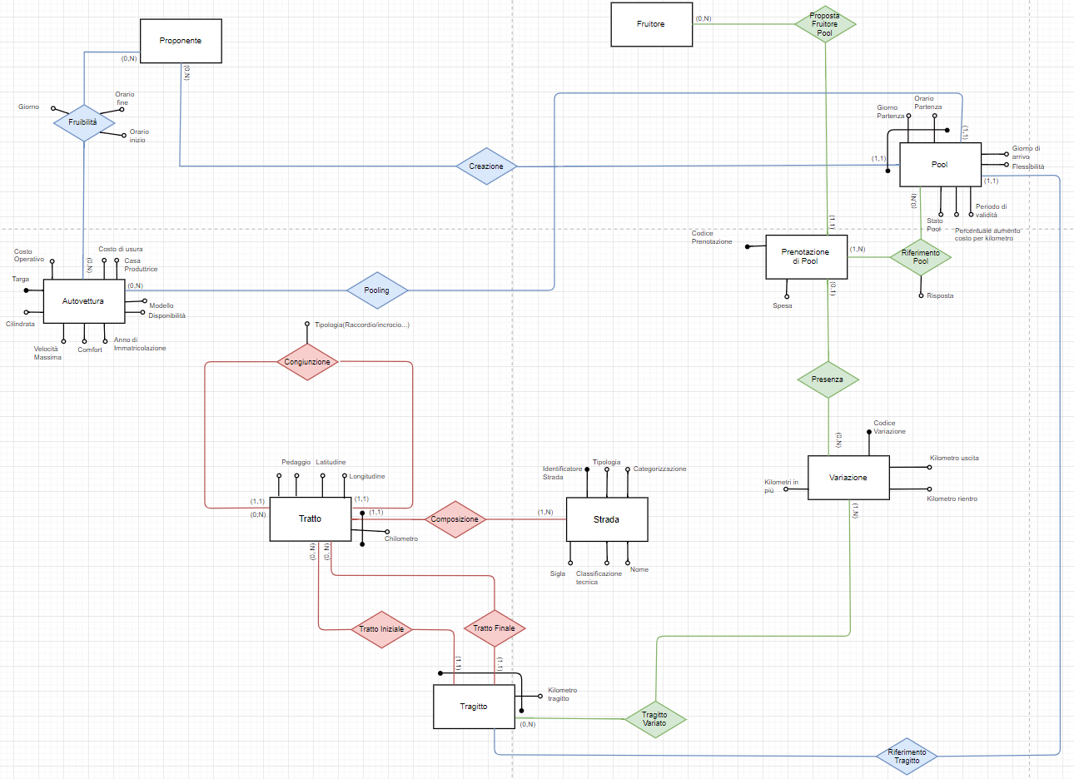**Porzione di diagramma E – R oggetto dell’operazione**

**Tavola degli accessi – Parte 1:**

|  |  |  |  |  |
| --- | --- | --- | --- | --- |
| Nome Costrutto | Tipo Costrutto | Numero Operazioni elementari | Tipo | Descrizione |
| Autovettura | Entità | 1 | L | Ricavo il nome della targa dell’ autovettura relativa alla creazione del Pool |
| Proponente | Entità | 1 | L | Ricavo il nome utente dell’utente associato alla creazione del Pool |
| Tratto | Entità | 2 * 50 = 100 | L | Ricavo il chilometro iniziale e finale di ciascuna strada che andrà a comporre il tragitto |
| Strada | Entità | 50 | L | Ricavo il nome della strada per ciascun tratto utilizzato[3] |
| Tragitto | Entità | 50 | W | Costruisco il tragitto relativo alle informazioni precedentemente estratte |
| Tragitto | Entità | 50 | W | Ricavo il tragitto appena costruito[4] |
| Pool | Entità | 8 | W | Costruisco il Pool dell’utente proponente |
| Riferimento Tragitto | Relazione | 3 | W | Costruisco l’associazione tra Pool e il tragitto target del Pool |
| Creazione | Relazione | 3 | W | Memorizzo l’associazione tra Pool e utente proponente |
| Pooling | Relazione | 3 | W | Memorizzo l’associazione tra Pool e autovettura dell’utente proponente |
| Variazione | Entità | (1 + 2 + 3 + 4 + 5 + 6 + 7) * 2= 56 | L | Per ogni proposta di Pool con variazione, devo controllare se ho raggiunto il massimo numero di chilometri relativi alla flessibilità, per tale calcolo, devo calcolare i chilometri totali della variazione (in genere un’unica strada) |
| Totale operazioni elementari per singola operazione | | | 325 | |
| 5Totale operazioni elementari al giorno | | | 130000 | |

**Tavola degli Accessi – Parte 2**

|  |  |  |  |  |
| --- | --- | --- | --- | --- |
| Nome Costrutto | Tipo Costrutto | Numero Operazioni elementari | Tipo | Descrizione |
| Fruitore | Entità | 1 | L | Ricavo il nome utente relativo all’utente fruitore che ha creato la prenotazione |
| Pool | Entità | 1 | L | Ricavo il codice del Pool a cui si riferisce la prenotazione |
| Prenotazione Pool | Entità | 2 | W | Creo la Prenotazione di Pool oggetto dell’operazione |
| Proposta Fruitore Pool | Relazione | 3 | W | Creo l’associazione tra utente fruitore e prenotazione di Pool correlata |
| Riferimento Pool | Relazione | 4 | W | Creo l’associazione tra Prenotazione e Pool di Riferimento. Tale relazione sarà poi successivamente aggiornata con la risposta da parte dell’utente proponente. |
| Variazione | Entità | 4 | W | Creo l’identificativo della variazione |
| Tragitto | Entità | 2 + 50 = 52 | W | Creo un nuovo tragitto che identificherà la variazione ed eventualmente modifico il tragitto iniziale |
| Tratto | Entità | 2 * 2 = 4 | L | Leggo i tratti i chilometri di inizio e fine del tragitto relativo alla variazione |
| Strada | Entità | 2 | L | Ricavo i nomi delle strade oggetto della variazione |
| Tragitto Variato | Relazione | 2 | W | Creo l’associazione tra il tragitto ed il codice della variazione |
| Totale operazioni elementari per singola operazione | | | 75 | |
| Totale operazioni elementari al giorno | | | 1076000 | |

### **5.2.6 Calcolo Costo Car Pooling**

### **Descrizione:** Per ogni utente che viene accettato nel Pool viene calcolata una somma che consisterà nella spesa totale del Pool **Input:** Kilometri totali Tragitto, Consumo medio urbano, Consumo medio extraurbano, Consumo medio misto **Output:** Spesa: **Frequenza giornaliera: 400 * 3 = 1200** (Per ciascun Pool, vengono accettati, in media tre passeggeri, la spesa andrà calcolata per ogni passeggero)

### **Tavola dei Volumi**

|  |  |  |
| --- | --- | --- |
| Concetto | Tipo | Volume |
| Autovettura | Entità | 40000 |
| Consumo | Entità | 40000 |
| Riferimento Consumi | Entità | 20000 |

(Si evita di riscrivere l’intera tavola dei volumi dell’operazione precedente)

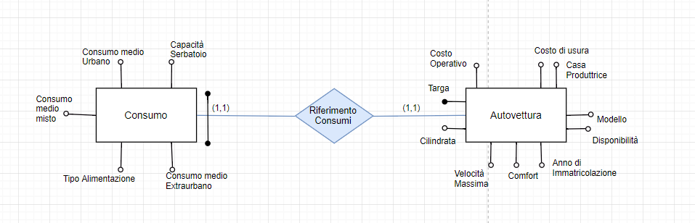**Porzione di diagramma E – R oggetto dell’operazione[5]**

**Tavola degli Accessi**

|  |  |  |  |  |
| --- | --- | --- | --- | --- |
| Nome Costrutto | Tipo Costrutto | Numero Operazioni elementari | Tipo | Descrizione |
| Consumo | Entità | 1 | L | Ricavo i costi relativi ai consumi in base ai diversi tipi di strada |
| Autovettura | Entità | 1 | L | Ricavo i costi di usura ed i costi operativi relativi all’autovettura oggetto del Pool |
| Strada | Entità | 52 | L | Ricavo il tipo di strada per ogni tipo di strada presente nel tragitto (eventualmente già compreso di variazioni) |
| Tragitto | Entità | 52 | L | Ricavo il numero di chilometri per ogni strada compresa nel tragitto considerato |
| Totale operazioni elementari per singola operazione | | | 106 | |
| Totale operazioni elementari al giorno | | | 127200 | |

**5.2.7) Registrazione Valutazione dopo il termine di un servizio**

**Descrizione:** Al termine dell’erogazione di un servizio vengono registrate le valutazioni dell’utente fruitore e dell’utente proponente oggetto del servizio considerato. Quindi verranno create due diverse recensioni per ogni ruolo.  
**Input:** Proponente, Fruitore, Tragitto, Servizio[6]  
**Output**: Valutazione  
**Frequenza giornaliera: 800 * 2 = 1600** (Ci sono un totale di 100 servizi che vengono conclusi al giorno, per due recensioni)

|  |  |  |
| --- | --- | --- |
| Concetto | Tipo | Volume |
| Autovettura | Entità | 40000 |
| Fruitore | Entità | 40000 |
| Proponente | Entità | 20000 |
| Strada | Entità | 2000000 |
| Tragitto | Entità | 36500000 |
| Tratto | Entità | 20000000 |
| Valutazione | Entità | 1168000 |
| Composizione | Relazione | 20000000 |
| Luogo Servizio | Relazione | 1168000 |
| Recensione Proponente | Relazione | 1168000 |
| Recensione Fruitore | Relazione | 1168000 |
| Tratto Finale | Relazione | 36500000 |
| Tratto Iniziale | Relazione | 36500000 |

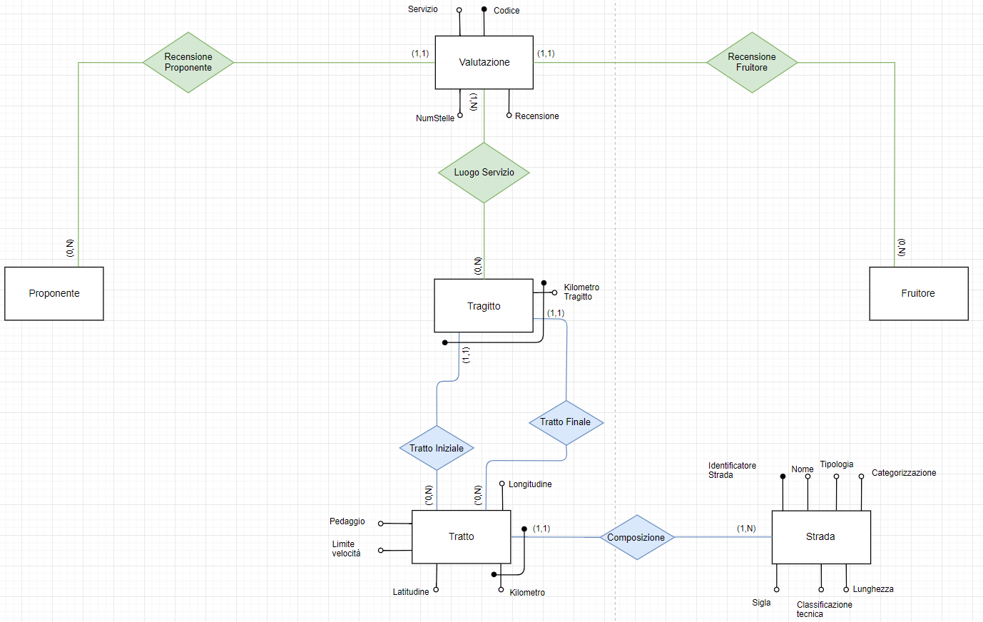**Porzione di diagramma E – R oggetto dell’operazione**

**Tavola degli Accessi**

|  |  |  |  |  |
| --- | --- | --- | --- | --- |
| Nome Costrutto | Tipo Costrutto | Numero Operazioni elementari | Tipo | Descrizione |
| Proponente | Entità | 2 | L | Ricavo il nome utente dell’utente proponente che ha erogato il servizio |
| Fruitore | Entità | 2 | L | Ricavo il nome utente dell’utente fruitore che ha preso parte al servizio |
| Tragitto | Entità | 50 | L | Ricavo la tratta di tragitto appena effettuata[7] |
| Valutazione | Entità | 8 | W | Vengono compilate le registrazioni da entrambi gli utenti |
| Recensione proponente | Relazione | 4 | W | Vengono create le associazioni tra l’utente proponente e la recensione appena scritta |
| Recensione Fruitore | Relazione | 4 | W | Vengono create le associazioni tra l’utente fruitore e la recensione appena scritta |
| Luogo Servizio | Relazione | 2 | W | Viene creata l’associazione tra il codice della valutazione e le parti di tragitto oggetto del servizio |
| Totale operazioni elementari per singola operazione | | | 72 | |
| Totale operazioni elementari al giorno | | | 115200 | |

**5.2.8) Aggiornamento Stato Autovettura**

**Descrizione**: Dopo l’accensione del veicolo registrato, nell’atto di erogare un qualsiasi servizio, devono essere aggiornata l’entità relativa al **tracking[8]** dell’autovettura. Il chilometraggio relativo al tragitto oggetto del tracking farà da scansione (in quanto aggiornato ogni chilometro del percorso scelto) per l’ulteriore aggiornamento dello stato dell’auto.  
**Input:** Tragitto, Tratto, Strada, Autovettura[9]  
**Output:** Stato Veicolo, Tracking  
**Frequenza Giornaliera:** 800 * 10 = 8000 (Si ipotizza che, dati 100 servizi erogati quotidianamente, con lunghezza media pari a 50 chilometri, dove per 10 volte viene effettuato l’aggiornamento.

**Tavola dei Volumi**

|  |  |  |
| --- | --- | --- |
| Concetto | Tipo | Volume |
| Autovettura | Entità | 40000 |
| Stato Veicolo | Entità | 40000 |
| Strada | Entità | 2000000 |
| Tracking | Entità | 73000000 |
| Tragitto | Entità | 36500000 |
| Tratto | Entità | 20000000 |
| Composizione | Relazione | 20000000 |
| Documentazione | Relazione | 73000000 |
| Documentazione Autovettura | Relazione | 73000000 |
| Riferimento Stato | Relazione | 40000 |
| Tempo | Relazione | 73000000 |
| Tratto Finale | Relazione | 36500000 |
| Tratto Iniziale | Relazione | 36500000 |

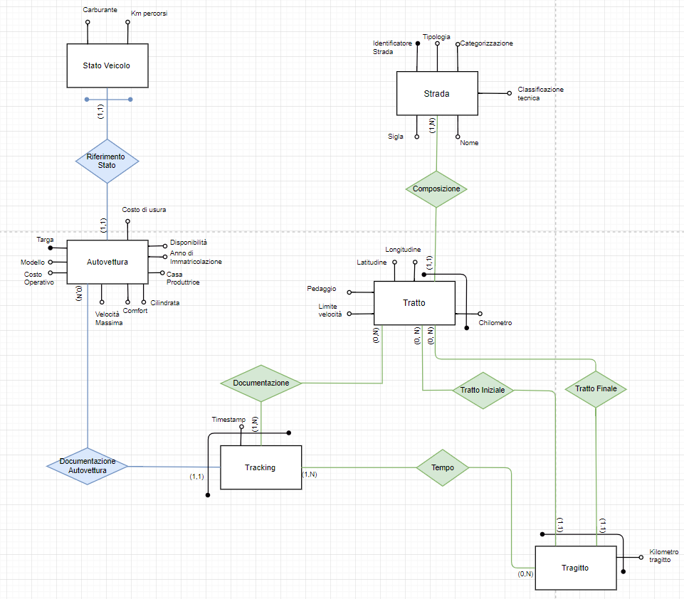**Porzione di diagramma E – R oggetto dell’operazione**

**Tavola degli Accessi**

|  |  |  |  |  |
| --- | --- | --- | --- | --- |
| Nome Costrutto | Tipo Costrutto | Numero Operazioni elementari | Tipo | Descrizione |
| Tracking | Entità | 10 | W | Viene aggiornata l’entità tracking per 10 volte, prima di poter aggiornare l’entità Stato Veicolo |
| Tempo | Relazione | 8 | W | Verranno create nuove relazioni tra l’entità Tragitto e l’entità Tracking (si ipotizza che ciascuna strada del tragitto contenga 2 km, in media) |
| Tratto | Entità | 10 | L | Ricavo il numero di chilometro della strada corrente |
| Strada | Entità | 10 | L | Ricavo il nome della strada per il quale verrà effettuato l’aggiornamento |
| Documentazione | Relazione | 10 | W | Creo l’associazione tra l’entità Tratto e l’entità Tracking |
| Autovettura | Entità | 1 | L | Ricavo la targa dell’autovettura che viene tracciata dal sistema |
| Stato Veicolo | Entità | 2 | W | Aggiorno i dati relativi allo stato veicolo, dopo aver percorso 10 km |
| Totale operazioni elementari per singola operazione | | | 51 | |
| Totale operazioni elementari al giorno | | | 408000 | |

### **5.2.9) Creazione Istanza di un Ride Sharing**

**Descrizione**: Viene creata un’istanza di Car Sharing, la quale verrà divisa in due porzioni di interesse: la prima parte conterrà le azioni effettuate dall’utente proponente, mentre la seconda le conterrà le azioni effettuate dall’utente fruitore. La prima parte conterrà anche l’operazione (implicita) del calcolo della verifica dei tempi medi di percorrenza, la quale, si considera già effettuata  
**Input:** Proponente, Fruitore, Tragitto **Output:** Sharing, Chiamata  
**Frequenza Giornaliera – Parte 1**: **400** (Vengono creati quotidianamente 20 nuovi sharing)  
**Frequenza Giornaliera – Parte 2: 400 * 10** = **4000** (Per ogni Sharing, vengono effettuate 10 chiamate, in media)

**Tavola dei Volumi – Parte 1:**

|  |  |  |
| --- | --- | --- |
| Concetto | Tipo | Volume |
| Autovettura | Entità | 40000 |
| Proponente | Entità | 20000 |
| Sharing | Entità | 292000 |
| Strada | Entità | 2000000 |
| Tracking | Entità | 73000000 |
| Tragitto | Entità | 36500000 |
| Tratto | Entità | 20000000 |
| Composizione | Relazione | 20000000 |
| Documentazione | Relazione | 73000000 |
| Documentazione Autovettura | Relazione | 73000000 |
| Fruibilità | Relazione | 800000 |
| Riferimento | Relazione | 292000 |
| Riferimento Autovettura | Relazione | 292000 |
| Tempo | Relazione | 73000000 |
| Tratto Finale | Relazione | 36500000 |
| Tratto Iniziale | Relazione | 36500000 |
| Proposta | Relazione | 292000 |

**Tavola dei Volumi – Parte 1:**

|  |  |  |
| --- | --- | --- |
| Concetto | Tipo | Volume |
| Chiamata | Entità | 1460000 |
| Fruitore | Entità | 40000 |
| Tratto | Entità | 20000000 |
| Sharing | Entità | 292000 |
| Collegamento | Relazione | 1460000 |
| Creazione Chiamata | Relazione | 1460000 |
| Destinazione | Relazione | 1460000 |
| Posizione Attuale | Relazione | 1460000 |

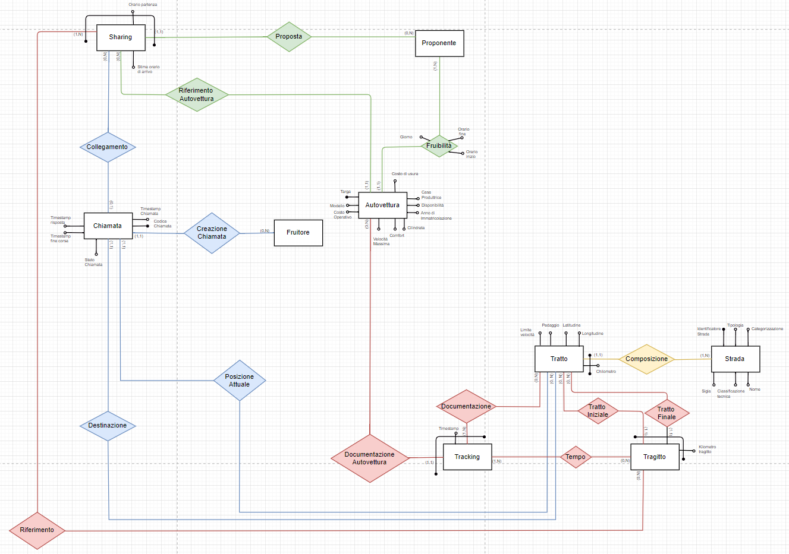**Porzione di diagramma E – R oggetto dell’operazione:**

**Tavola degli Accessi – Parte 1**

|  |  |  |  |  |
| --- | --- | --- | --- | --- |
| Nome Costrutto | Tipo Costrutto | Numero Operazioni elementari | Tipo | Descrizione |
| Proponente | Entità | 1 | L | Ricavo il nome utente relativi al creatore dello Sharing |
| Fruibilità | Relazione | 20 [10] | L | Ricavo il nome dell’autovettura con cui il proponente vuole erogare lo Sharing |
| Tratto | Entità | 2 * 50 = 100 | L | Ricavo il chilometro iniziale e finale di ciascuna strada che andrà a comporre il tragitto |
| Strada | Entità | 50 | L | Ricavo il nome della strada per ciascun tratto utilizzato |
| Tragitto | Entità | 50 | W | Costruisco il tragitto relativo alle informazioni precedentemente estratte |
| Tragitto | Entità | 1 | L | Ricavo il tragitto appena costruito |
| Sharing | Entità | 1 | W | Creo la nuova istanza di Sharing |
| Riferimento Autovettura | Relazione | 2 | W | Creo una nuova associazione tra l’autovettura coinvolta nello Sharing e quest’ultimo |
| Proposta | Relazione | 2 | W | Creo una nuova associazione tra l’utente proponente e lo Sharing appena creato |
| Riferimento | Relazione | 2 | W | Associo i dati relativi allo Sharing appena creato con quelli del percorso oggetto dello stesso |
| Totale operazioni elementari per singola operazione | | | 229 | |
| Totale operazioni elementari al giorno | | | 91600 | |

**Tavola degli Accessi – Parte 2**

|  |  |  |  |  |
| --- | --- | --- | --- | --- |
| Nome Costrutto | Tipo Costrutto | Numero Operazioni elementari | Tipo | Descrizione |
| Fruitore | Entità | 1 | L | Viene ricavato il nome utente relativo al chiamante, l’utente fruitore |
| Sharing | Entità | 1 | L | Ricavo il codice dello sharing coinvolto nella chiamata |
| Tratto | Entità | 2 | L | Ricavo il chilometro della strada di partenza e di quella di arrivo |
| Strada | Entità | 2 | L | Ricavo il nome della strada di partenza e quella della strada di arrivo |
| Chiamata | Entità | 12 | W | Creo una nuova istanza dell’entità chiamata, la quale verrà successivamente aggiornata con la risposta dell’utente proponente |
| Collegamento | Relazione | 2 | W | Creo una nuova associazione tra la chiamata e l’utente fruitore, il chiamante |
| Creazione Chiamata | Relazione | 2 | W | Creo una nuova associazione tra la chiamata e lo Sharing di riferimento |
| Posizione Attuale | Relazione | 2 | W | Creo una nuova associazione tra la chiamata ed il tratto relativo alla posizione corrente |
| Posizione Finale | Relazione | 2 | W | Creo una nuova associazione tra la chiamata ed il tratto relativo alla posizione di arrivo |
| Totale operazioni elementari per singola operazione | | | 26 | |
| Totale operazioni elementari al giorno | | | 104000 | |

## 5.3) Introduzione delle ridondanze

In questo paragrafo verranno trattate tutti i possibili accorgimenti atti a ridurre il carico computazionale dovuto alla mole di operazioni elementari da eseguire quotidianamente. Pertanto verrà presa in considerazione l’introduzione di determinate ridondanze per ridurre il numero di operazioni elementari al patto di accettare un numero di operazioni dovute all’aggiornamento stesso della ridondanza. Attraverso l’analisi delle tavole dei volumi e degli accessi, prima e dopo l’introduzione della ridondanza verrà deciso se mantenere o meno quest’ultima.

### **5.2.1) Ridondanza Proponente – Autovettura**

L’unica relazione che unisce le due entità, proponente ed autovettura, è l’entità **fruibilità**, la quale contiene un numero troppo elevato di dati per poter essere sfruttata in modo tale da ricavare la targa dell’auto dal proponente o viceversa. Per questo motivo è stata aggiunta una nuova relazione, chiamata **Possesso**, la quale verrà utilizzata per migliorare le prestazioni del database ed in particolare dell’operazione 5.2.9 (la parte relativa alle azioni effettuate dall’utente proponente).

**Tavola degli accessi con Ridondanza**

|  |  |  |  |  |
| --- | --- | --- | --- | --- |
| Nome Costrutto | Tipo Costrutto | Numero Operazioni elementari | Tipo | Descrizione |
| Possesso | Relazione | 1 | L | Viene ricavato il nome utente relativo al chiamante, l’utente fruitore |
| Totale operazioni elementari per singola operazione | | | 1 | |
| Totale operazioni elementari al giorno | | | 400 | |

**Aggiornamento:** La ridondanza prescelta deve essere aggiornata ogni volta in cui un utente inserisce una nuova autovettura nel sistema. Per questo motivo l’aggiornamento non ha un peso particolarmente elevato

|  |  |  |  |  |
| --- | --- | --- | --- | --- |
| Nome Costrutto | Tipo Costrutto | Numero Operazioni elementari | Tipo | Descrizione |
| Possesso | Relazione | 1 | W | Viene ricavato il nome utente relativo al chiamante, l’utente fruitore |
| Totale operazioni elementari per singola operazione | | | 1 | |
| Totale operazioni elementari al giorno | | | 200 | |

Adesso è possibile capire se la ridondanza offre effettivi vantaggi, attraverso il calcolo del **rapporto costo – beneficio**.

**Costi Operazione:**

91600

84000

Si può notare che pertanto possiamo aspettarci un buon guadagno da questo punto di vista, tale guadagno potrà aumentare esponenzialmente all’aumentare del volume dei dati.

00

Dato che abbiamo deciso di mantenere intatta la ridondanza ed aggiungerla definitivamente nel nostro schema E-R.

### **5.2.2) Ridondanza Pool – Kilometraggio Variazione**

L’operazione relativa alla gestione del Car Pooling dell’utente presenta un inconveniente: per ogni prenotazione con variazione, vi è la necessità di controllare i chilometri un più previsti dalle ridondanze correnti, e tutto ciò, all’aumentare del numero di variazioni accettate, diventa sempre meno ottimale. Pertanto è stata valutata l’idea di aggiungere un attributo ridondante, **chilometri correnti variazione**, che salva, di volta in volta, la somma dei chilometri delle prenotazioni già accettate

**Tavola degli accessi con Ridondanza**

|  |  |  |  |  |
| --- | --- | --- | --- | --- |
| Nome Costrutto | Tipo Costrutto | Numero Operazioni elementari | Tipo | Descrizione |
| Pool | Entità | 1 + 7 | L | Viene ricavato il nome utente relativo al chiamante, l’utente fruitore |
| Totale operazioni elementari per singola operazione | | | 8 | |
| Totale operazioni elementari al giorno | | | 4800 | |

**Aggiornamento:** La ridondanza prescelta deve essere aggiornata ogni volta in cui un utente proponente accetta una variazione. Viene valutato il caso peggiore in cui tutte le variazioni vengono accettate. Tuttavia l’aggiornamento non ha un peso particolarmente elevato in quanto non vi è bisogno di accedere in maniera progressivamente più elevata ai dati memorizzati.

|  |  |  |  |  |
| --- | --- | --- | --- | --- |
| Nome Costrutto | Tipo Costrutto | Numero Operazioni elementari | Tipo | Descrizione |
| Pool | Entità | 7 | W | Viene aggiornato il numero corrente dei chilometri di variazione accettati dal Pool |
| Totale operazioni elementari per singola operazione | | | 7 | |
| Totale operazioni elementari al giorno | | | 2800 | |

Adesso è possibile capire se la ridondanza offre effettivi vantaggi, attraverso il calcolo del **rapporto costo – beneficio**.

**Costi Operazione:**

130000

110400

Si può notare che pertanto possiamo aspettarci un buon guadagno da questo punto di vista, tale guadagno potrà aumentare esponenzialmente all’aumentare del volume dei dati.

00

Dato che abbiamo deciso di mantenere intatta la ridondanza ed aggiungerla definitivamente nel nostro schema E-R.

# 6. Traduzione nel Modello Relazionale

In questo capitolo verrà trattata la traduzione finale delle entità e delle relazioni dello schema E-R ristrutturato in **relazioni**. Pertanto verranno effettuate scelte diverse in base alla cardinalità delle relazioni, o alla presenza di chiavi esterne in una determinata entità. Per ogni relazione inoltre, ne verrà indicata la chiave definitiva. A seguito di questa operazione verranno elencati tutti i **vincoli di integrità referenziali** e **generici** individuate dalle specifiche del progetto. Per garantire la funzionalità di questa seconda parte ne verrà dedicata un intero script MySQL. Verranno inoltre elencati tutti i **vincoli di tupla** non banali ottenuti tramite la lettura delle specifiche del progetto.

Nella traduzione non verrà spiegato ogni passaggio effettuato, in quanto essi sono molto meccanici e basati quasi totalmente sulla teoria vista a lezione. Eventuali punti cruciali invece, verranno sottolineati mediante dei riferimenti a piè di pagina.

## 6.1) Lista delle Relazioni

* ACCOUNT (Nome Utente, Password, Domanda di Riserva, Risposta di Riserva, Stato Utente, Data di Registrazione)
* AUTOVETTURA (Targa, Modello, Casa Produttrice, Disponibilità, Anno di Immatricolazione, Comfort)
* COMPOSIZIONE STRADA (Identificatore Strada, Sensi di Marcia, Numero di carreggiate, Numero corsie, Senso unico)
* CONGIUNZIONE (Chilometro Prima Strada, Identificativo Prima Strada, Chilometro Seconda Strada, Identificativo Seconda Strada, Tipologia)
* CONSUMO (Targa, Capacità Serbatoio, Consumo Medio Urbano, Consumo Medio Misto, Tipo Alimentazione, Consumo Medio Extraurbano, Cilindrata, Velocità massima)
* DESTINAZIONE (Chilometro, Identificativo Strada, Codice Chiamata)
* DOCUMENTO (Codice Fiscale, Tipologia, Numero, Scadenza, Ente di Rilascio)
* FRUIBILITA’ (Nome Utente Proponente, Targa, Giorno, Orario Inizio, Orario Fine)
* FRUITORE (Nome Utente Fruitore,Affidabilità)
* INDIRIZZO (Codice Fiscale, Via, Indirizzo, Numero Civico, Provincia)
* LUOGO SERVIZIO (Codice Valutazione, Identificativo Tragitto)
* OPTIONAL (Targa, Tavoli Posteriori, Tetto in Vetro, Dimensioni Bagagliaio, Connettività, Rumore a bordo, Cilindrata, Velocità massima)
* POOL (Nome Utente Proponente, Giorno Partenza, Orario Partenza, Giorno di Arrivo, Flessibilità, Periodo di Validità, Percentuale aumento per kilometro, Stato Pool, Targa)
* POSIZIONE ATTUALE (Chilometro Attuale, Identificativo Strada Attuale, Codice Chiamata)
* POSSESSO (Nome Utente Proponente, Targa)
* PRENOTAZIONE DI NOLEGGIO (Data Inizio Noleggio, Nome Utente Fruitore, Targa, Carburante nel Serbatoio, Data Fine Noleggio)
* PRENOTAZIONE DI POOL (Codice Prenotazione, Risposta, Spesa, Nome Utente Fruitore)
* PROPONENTE (Nome Utente Proponente, Affidabilità)
* RIFERIMENTO POOL (Codice Prenotazione, Nome Utente Proponente, Giorno Partenza, Orario Partenza, Risposta)
* RIFERIMENTO TRAGITTO NOLEGGIO (Nome Utente Proponente, Giorno Partenza, Orario Partenza, Identificativo Tragitto)
* RIFERIMENTO TRAGITTO POOL (Nome Utente Proponente, Giorno Partenza, Orario Partenza, Identificativo Tragitto)
* RISPOSTA PROPONENTE NOLEGGIO (Nome Utente Proponente, Data Inizio Noleggio, Nome Utente Fruitore, Targa, Risposta Noleggio)
* SHARING (Orario Partenza, Nome Utente Proponente, Identificativo Tragitto, Orario Arrivo)
* SINISTRO (Targa, Orario, Data, Dinamica, Chilometro, Identificativo Strada)
* STATO VEICOLO (Targa, Km Percorsi, Carburante)
* STRADA (Identificatore Strada, Nome, Tipologia, Categorizzazione, Sigla, Classificazione Tecnica, Lunghezza)
* TRACKING (Chilometro, Identificatore Strada, Targa, Timestamp, Identificativo Tragitto)
* TRAGITTO (Identificativo Tragitto, Kilometro Tragitto, Chilometro Iniziale, Identificatore Strada Iniziale, Chilometro Finale)
* TRAGITTO VARIATO (Identificativo Tragitto, Codice Variazione)
* TRATTO (Chilometro, Identificatore Strada, Latitudine, Longitudine, Limite Velocità, Pedaggio)
* UTENTE (Codice Fiscale, Nome, Cognome, Telefono)
* VALUTAZIONE (Codice, NumStelle, Servizio, Recensione, NomeUtenteProponente, NomeUtenteFruitore)
* VARIAZIONE (Codice Variazione, Kilometro uscita, Kilometro entrata, Kilometri in più)
* VEICOLO ESTERNO (Targa, Targa esterna, Data, Orario, Modello, Casa Automobilistica)

## 6.2) Vincoli di Integrità Referenziale

1. Esiste un vincolo di integrità referenziale tra l’attributo **Identificatore strada** della tabella **Composizione Strada** e l’attributo **Identificatore strada** della tabella **Strada.**
2. Esiste un vincolo di integrità referenziale tra le coppie di attributi **Chilometro prima strada, Identificativo prima strada** e **Chilometro seconda strada, Identificativo seconda strada** della tabella **Congiunzione** e gli attributi **Chilometro** e **Identificativo Strada** della tabella **Tratto**.
3. Esiste un vincolo di integrità referenziale tra l’attributo **Identificativo Strada** della tabella **Tratto** e l’attributo **Identificativo Strada** della tabella **Strada.**
4. Esiste un vincolo di integrità referenziale tra l’attributo **Targa** della tabella **Consumo** e l’attributo **Targa** della tabella **Autovettura**
5. Esiste un vincolo di integrità referenziale tra l’attributo **Targa** della tabella **Optional** e l’attributo **Targa** della tabella **Autovettura**.
6. Esiste un vincolo di integrità referenziale tra l’attributo **Targa** della tabella **Stato Veicolo** e l’attributo **Targa** della tabella **Autovettura.**

Esiste un vincolo di integrità referenziale tra gli attributi **Chilometro** e **Identificativo Strada** della tabella **Destinazione** e l’attributo **Chilometro** e **Identificativo Strada** della tabella **Tratto.**

1. Esiste un vincolo di integrità referenziale tra l’attributo **Codice Fiscale** della tabella **Documento** e l’attributo **Codice Fiscale** della tabella **Utente.**

Esiste un vincolo di integrità referenziale tra l’attributo **Nome Utente Proponente** della tabella **Fruibilità** e l’attributo **Nome Utente Proponente** della tabella **Proponente.**

1. Esiste un vincolo di integrità referenziale tra l’attributo **Targa** della tabella **Fruibilità** e l’attributo **Targa** della tabella **Autovettura.**
2. Esiste un vincolo di integrità referenziale tra l’attributo **Nome Utente Fruitore** della tabella **Fruitore** e l’attributo **Nome Utente** della tabella **Account.**
3. Esiste un vincolo di integrità referenziale tra l’attributo **Codice Fiscale** della tabella **Indirizzo** e l’attributo **Codice Fiscale** della tabella **Utente.**
4. Esiste un vincolo di integrità referenziale tra l’attributo **Codice Valutazione** della tabella **Luogo Servizio** e l’attributo **Codice Valutazione** della tabella **Valutazione**.
5. Esiste un vincolo di integrità referenziale tra l’attributo **Identificativo Tragitto** della tabella **Luogo Servizio** e l’attributo **Identificativo Tragitto** della tabella **Tragitto.**
6. Esiste un vincolo di integrità referenziale tra l’attributo **Nome Utente Proponente** della tabella **Pool** e l’attributo **Nome Utente Proponente** della tabella **Proponente.**
7. Esiste un vincolo di integrità referenziale tra l’attributo **Targa** della tabella **Pool** e l’attributo **Targa** della tabella **Autovettura.**
8. Esiste un vincolo di integrità referenziale tra gli attributi **Chilometro Attuale** e **Identificativo Strada** **Attuale** della tabella **Posizione Attuale** e gli attributi **Chilometro** e **Identificativo Strada** della tabella **Tratto.**
9. Esiste un vincolo di integrità referenziale tra l’attributo **Codice Chiamata** della tabella **Posizione Attuale** e l’attributo **Codice Chiamata** della tabella **Chiamata.**
10. Esiste un vincolo di integrità referenziale tra l’attributo della tabella e l’attributo della tabella
11. Esiste un vincolo di integrità referenziale tra l’attributo **Nome Utente Proponente** della tabella **Possesso** e l’attributo **Nome Utente Proponente** della tabella **Proponente.**
12. Esiste un vincolo di integrità referenziale tra l’attributo **Targa** della tabella **Possesso** e l’attributo **Targa** della tabella **Autovettura.**

Esiste un vincolo di integrità referenziale tra l’attributo **Nome Utente Fruitore** della tabella **Prenotazione di Noleggio** e l’attributo **Nome Utente Fruitore** della tabella **Fruitore.**

1. Esiste un vincolo di integrità referenziale tra l’attributo **Targa** della tabella **Prenotazione di Noleggio** e l’attributo **Targa** della tabella **Autovettura.**
2. Esiste un vincolo di integrità referenziale tra l’attributo **Nome Utente Fruitore** della tabella **Prenotazione di Pool** e l’attributo **Nome Utente Fruitore** della tabella **Fruitore.**
3. Esiste un vincolo di integrità referenziale tra l’attributo **Nome Utente Proponente** della tabella **Proponente** e l’attributo **Nome Utente** della tabella **Account.**
4. Esiste un vincolo di integrità referenziale tra l’attributo **Codice Prenotazione** della tabella **Riferimento Pool** e l’attributo **Codice Prenotazione** della tabella **Prenotazione Pool.**
5. Esiste un vincolo di integrità referenziale tra gli attributi **Nome Utente Proponente,** **Giorno Partenza, Orario Partenza** della tabella **Riferimento Pool** e gli attributi **Nome Utente Proponente,** **Giorno Partenza, Orario Partenza** della tabella **Pool.**
6. Esiste un vincolo di integrità referenziale tra l’attributo **Nome Utente Proponente,** **Giorno Partenza, Orario Partenza** della tabella **Riferimento Tragitto Pool** e l’attributo **Nome Utente Proponente,** **Giorno Partenza, Orario Partenza** della tabella **Pool.**
7. Esiste un vincolo di integrità referenziale tra l’attributo **Identificativo Tragitto** della tabella **Riferimento Tragitto Pool** e l’attributo **Identificativo Tragitto** della tabella **Tragitto.**
8. Esiste un vincolo di integrità referenziale tra l’attributo **Nome Utente Proponente,** **Giorno Partenza, Orario Partenza** della tabella **Riferimento Tragitto Noleggio** e l’attributo **Nome Utente Proponente,** **Giorno Partenza, Orario Partenza** della tabella **Pool.**
9. Esiste un vincolo di integrità referenziale tra l’attributo **Identificativo Tragitto** della tabella **Riferimento Tragitto Noleggio** e l’attributo **Identificativo Tragitto** della tabella **Tragitto.**
10. Esiste un vincolo di integrità referenziale tra gli attributi **Data Inizio Noleggio, Nome Utente Fruitore, Targa** della tabella **Prenotazione di Noleggio** e gli attributi **Data Inizio Noleggio, Nome Utente Fruitore, Targa** della tabella **Risposta Proponente Noleggio**.
11. Esiste un vincolo di integrità referenziale tra l’attributo **Nome Utente Proponente** della tabella **Risposta Proponente Noleggio** e l’attributo **Nome Utente Proponente** della tabella **Proponente.**
12. Esiste un vincolo di integrità referenziale tra l’attributo **Identificativo Tragitto** della tabella **Sharing** e l’attributo **Identificativo Tragitto** della tabella **Tragitto**
13. Esiste un vincolo di integrità referenziale tra l’attributo **Nome Utente Proponente** della tabella **Sharing** e l’attributo **Nome Utente Proponente** della tabella **Proponente.**
14. Esiste un vincolo di integrità referenziale tra l’attributo **Targa** della tabella **Sinistro** e l’attributo **Targa** della tabella **Autovettura.**
15. Esiste un vincolo di integrità referenziale tra gli attributi **Chilometro** e **Identificatore Strada** della tabella **Tracking** e l’attributo **Chilometro** e **Identificatore Strada** della tabella **Tratto.**

Esiste un vincolo di integrità referenziale tra l’attributo **Targa** della tabella **Tracking** e l’attributo **Targa** della tabella **Autovettura.**

1. Esiste un vincolo di integrità referenziale tra l’attributo **Identificativo Tragitto** della tabella **Riferimento Tragitto Variato** e l’attributo **Identificativo Tragitto** della tabella **Tragitto**.
2. Esiste un vincolo di integrità referenziale tra l’attributo **Codice Variazione** della tabella **Variazione** e l’attributo **Codice Variazione** della tabella **Riferimento Tragitto Variato.**
3. Esiste un vincolo di integrità referenziale tra l’attributo **Nome Utente Proponente** della tabella **Valutazione** e l’attributo **Nome Utente Proponente** della tabella **Proponente.**
4. Esiste un vincolo di integrità referenziale tra l’attributo **Nome Utente Fruitore** della tabella **Valutazione** e l’attributo **Nome Utente Fruitore** della tabella **Fruitore.**
5. Esiste un vincolo di integrità referenziale tra l’attributo **Targa, Data, Orario** della tabella **Veicolo Esterno** e l’attributo **Targa, Data, Orario** della tabella **Veicolo Esterno.**

## 6.3) Vincoli di Integrità Generici

1. Un utente non può essere contemporaneamente **Fruitore** e **Proponente** dello stesso servizio.
2. Un utente per avere un ruolo (proponente o fruitore), deve aver impostato lo **stato account** impostato come **attivo.**
3. Un utente deve avere registrato un documento di riconoscimento in corso di validità.
4. Non può essere consegnata un’autovettura che, al momento del noleggio, aveva una quantità di carburante maggiore rispetto a quando viene consegnata.
5. Il periodo di validità di un Pool può durare fino ad un minimo di 48 ore prima dell’effettiva partenza.
6. Un utente fruitore può accedere solamente a Pool indicati con uno stato **aperto**.
7. Un utente fruitore non può accettare contemporaneamente più di un Pool, con lo stesso tragitto target soggetto alla stessa variazione.
8. I limiti di velocità delle strade devono rispettare le norme imposte dal codice della Strada dello Stato di riferimento.

## 6.4) Vincoli di Tupla:

1. Esistono dei vincoli di tupla nella tabella **Account**:
   1. L’attibuto **Stato Utente** può assumere solamente i valori *inattivo* o *attivo*
2. Esistono dei vincoli di tupla nella tabella **Autovettura**:
   1. L’attributo **Comfort** può assumere un valore compreso tra *1 e 5 stelle*.
   2. L’attributo **Disponibilità** può assumere solo i valori *disponibile o noleggiata.*
3. Esistono dei vincoli di tupla nella tabella **Composizione Strada**:
   1. L’attributo **Senso unico** può assumere solo i valori *NULL, crescente o decrescente.*
   2. Non ci possono essere più di due sensi di marcia in una strada.
   3. Non ci possono essere più sensi di marcia che corsie in una strada.
   4. L’attributo **Senso unico** assume valore diverso da NULL solo se vi è un unico senso di marcia.
4. Esistono dei vincoli di tupla nella tabella **Congiunzione**:
   1. Gli attributi **Identificativo Prima Strada** e **Identificativo Seconda Strada** non possono essere uguali se i rispettivi chilometri sono diversi (quindi viene esclusa la possibilità di una rotonda, non è possibile “teletrasportarsi” più avanti di qualche chilometro di una strada tramite un incrocio con sé stessa).
5. Esistono dei vincoli di tupla nella tabella **Fruibilità**:
   1. L’attributo **Giorno** può contenere solo valori interi compresi tra 0 e 6.
6. Esistono dei vincoli di tupla nella tabella **Optional**:
   1. Tutti gli attributi della relazione, eccetto Dimensione Bagagliaio e Rumore a bordo, possono assumere solo un **valore binario.**
7. Esistono dei vincoli di tupla nella tabella **Pool**:
   1. L’attributo **Giorno di Arrivo** può assumere i valori *NULL* o altrimenti una data che deve essere, necessariamente, maggiore rispetto all’attributo **Giorno di Partenza**.
   2. L’attributo **Flessibilità** può assumere solamente i valori *NULL, bassa, media, alta.*
   3. L’attributo **Stato Pool** può solamente assumere i valori *aperto, chiuso e partito.*
8. Esistono dei vincoli di tupla nella tabella **Prenotazione di Noleggio**:
   1. L’attributo **Data Fine Noleggio** deve essere maggiore o uguale all’attributo **Data Inizio Noleggio**.
9. Esistono dei vincoli di tupla nella tabella **Riferimento Pool**:
   1. L’attributo **Risposta Pool** può assumere solamente i valori *NULL, 0, 1.*
10. Esistono dei vincoli di tupla nella tabella **Risposta Proponente Noleggio**:
    1. L’attributo **Risposta Noleggio** può assumere solamente i valori *NULL, 0, 1.*
11. Esistono dei vincoli di tupla nella tabella **Strada**:
    1. L’attributo **Tipologia** può solamente assumere i valori *SS, SR, SP, SC, SV*
    2. L’attributo **Categorizzazione** può solamente assumere i valori *NULL, dir, racc, radd, bis, ter, quater.*
    3. Se la tipologia è uguale a SC allora l’attributo **Nome** è pari a NULL.
    4. L’attributo **Classificazione Tecnica** può assumere solamente i valori *Autostrada, Extraurbana principale, Extraurbana secondaria, Urbana.*
    5. Se Classificazione Tecnica è diversa da Autostrada l’attributo **sigla** è uguale a *NULL.*
12. Esistono dei vincoli di tupla nella tabella **Valutazione**:
    1. L’attributo **Servizio** può solamente assumere i valori *Car Sharing, Car Pooling o Ride Sharing.*
    2. L’attributo **Ruolo Recensore** può solamente assumere i valori *Proponente o Fruitore.*
    3. L’attributo **NumStelle** può assumere un valore compreso tra **1 a 5 stelle.**

# 7. Normalizzazione e Analisi delle dipendenze Funzionali

In questo capitolo, al termine della traduzione dello schema E – R nel modello relazionale, avverrà l’analisi di tutte le dipendenze funzionali presenti nel Database. A seguito di ciò verrà, eventualmente, modificata la relazione in modo da essere progettata nella **forma normale di Boyce – Codd**, tramite eventuali decomposizioni, mantenendo i vari cammini di Join.

## 7.1) Lista delle Dipendenze Funzionali e Normalizzazione in Boyce – Codd

**ACCOUNT** (Nome Utente, Password, Domanda di Riserva, Risposta di Riserva, Stato Utente, Data di Registrazione):

* Nome Utente → Password, Domanda di Riserva, Risposta di Riserva, Stato Utente, Data di Registrazione

Dato che tutte le dipendenze funzionali presentano a sinistra una superchiave, la relazione si trova già in BCNF e non necessita di ulteriori decomposizioni.

**AUTOVETTURA** (Targa, Costo Operativo, Modello, Costo di Usura, Casa Produttrice, Disponibilità, Anno di Immatricolazione, Cilindrata, Velocità massima, Comfort):

* Targa → Costo Operativo, Modello, Costo di Usura, Casa Produttrice, Disponibilità, Anno di Immatricolazione, Cilindrata, Velocità massima, Comfort

Dato che tutte le dipendenze funzionali presentano a sinistra una superchiave, la relazione si trova già in BCNF e non necessita di ulteriori decomposizioni.

**COMPOSIZIONE STRADA** (Identificatore Strada, Sensi di Marcia, Numero di carreggiate, Numero corsie, Senso unico)

* Identificatore Strada → Sensi di Marcia, Numero di carreggiate, Numero corsie, Senso unico

Dato che tutte le dipendenze funzionali presentano a sinistra una superchiave, la relazione si trova già in BCNF e non necessita di ulteriori decomposizioni.

**CONGIUNZIONE** (Chilometro Prima Strada, Identificativo Prima Strada, Chilometro Seconda Strada, Identificativo Seconda Strada, Tipologia)

* Identificativo Prima Strada, Identificativo Seconda Strada → Tipologia

Dato che non tutte le dipendenze funzionali presentano a sinistra una superchiave, la relazione sarà decomposta in nuove relazioni:

* **CONGIUNZIONE (**Chilometro Prima Strada, Identificativo Prima Strada, Chilometro Seconda Strada, Identificativo Seconda Strada**)**
* **TIPOLOGIA CONGIUNZIONE (**Identificativo Prima Strada, Identificativo Seconda Strada, Tipologia**)**

Identificativo Prima Strada, Identificativo Seconda Strada → Tipologia

Le nuove relazioni sono adesso in BCNF.

**CONSUMO** (Targa, Capacità Serbatoio, Consumo Medio Urbano, Consumo Medio Misto, Tipo Alimentazione, Consumo Medio Extraurbano, Cilindrata, Velocità massima)

* Targa → Capacità Serbatoio, Consumo Medio Urbano, Consumo Medio Misto, Tipo Alimentazione, Consumo Medio Extraurbano, Cilindrata, Velocità massima

Dato che tutte le dipendenze funzionali presentano a sinistra una superchiave, la relazione si trova già in BCNF e non necessita di ulteriori decomposizioni.

**DESTINAZIONE** (Chilometro, Identificativo Strada, Codice Chiamata)

In questo caso non vi sono presenti dipendenze funzionali e pertanto la relazione è già in BCNF per default.

**DOCUMENTO** (Codice Fiscale, Tipologia, Numero, Scadenza, Ente di Rilascio)

* Codice Fiscale → Tipologia, Numero, Scadenza, Ente di Rilascio

Dato che tutte le dipendenze funzionali presentano a sinistra una superchiave, la relazione si trova già in BCNF e non necessita di ulteriori decomposizioni.

**FRUIBILITA’** (Nome Utente Proponente, Targa, Giorno, Orario Inizio, Orario Fine)

In questo caso non vi sono presenti dipendenze funzionali e pertanto la relazione è già in BCNF per default.

**FRUITORE** (Nome Utente Fruitore,Affidabilità)

* Nome Utente Fruitore → Affidabilità

Dato che tutte le dipendenze funzionali presentano a sinistra una superchiave, la relazione si trova già in BCNF e non necessita di ulteriori decomposizioni.

**INDIRIZZO** (Codice Fiscale, Via, Codice Postale, Numero Civico, Provincia)

* Codice Fiscale → Via, Codice Postale, Numero Civico, Provincia

Dato che tutte le dipendenze funzionali presentano a sinistra una superchiave, la relazione si trova già in BCNF e non necessita di ulteriori decomposizioni.

**LUOGO SERVIZIO** (Codice Valutazione, Identificativo Tragitto)

In questo caso non vi sono presenti dipendenze funzionali e pertanto la relazione è già in BCNF per default.

**OPTIONAL** (Targa, Tavoli Posteriori, Tetto in Vetro, Dimensioni Bagagliaio, Connettività, Rumore a bordo, Cilindrata, Velocità massima)

* Targa → Tavoli Posteriori, Tetto in Vetro, Dimensioni Bagagliaio, Connettività, Rumore a bordo, Cilindrata, Velocità massima

Dato che tutte le dipendenze funzionali presentano a sinistra una superchiave, la relazione si trova già in BCNF e non necessita di ulteriori decomposizioni.

**POOL** (Nome Utente Proponente, Giorno Partenza, Orario Partenza, Giorno di Arrivo, Flessibilità, Periodo di Validità, Percentuale aumento per kilometro, Stato Pool, Targa)

* Nome Utente Proponente, Giorno Partenza, Orario Partenza → Giorno di Arrivo, Flessibilità, Periodo di Validità, Percentuale aumento per kilometro, Stato Pool, Targa

Dato che tutte le dipendenze funzionali presentano a sinistra una superchiave, la relazione si trova già in BCNF e non necessita di ulteriori decomposizioni.

**POSIZIONE ATTUALE** (Chilometro Attuale, Identificativo Strada Attuale, Codice Chiamata)

In questo caso non vi sono presenti dipendenze funzionali e pertanto la relazione è già in BCNF per default.

**POSSESSO** (Nome Utente Proponente, Targa)

In questo caso non vi sono presenti dipendenze funzionali e pertanto la relazione è già in BCNF per default.

**PRENOTAZIONE DI NOLEGGIO** (Data Inizio Noleggio, Nome Utente Fruitore, Targa, Carburante nel Serbatoio, Data Fine Noleggio)

* Data Inizio Noleggio, Nome Utente Fruitore, Targa → Data Fine Noleggio
* Targa → Carburante nel Serbatoio

Dato che non tutte le dipendenze funzionali presentano a sinistra una superchiave, la relazione sarà decomposta in nuove relazioni:

* **PRENOTAZIONE DI NOLEGGIO** (Data Inizio Noleggio, Nome Utente Fruitore, Targa, Data Fine Noleggio)

Data Inizio Noleggio, Nome Utente Fruitore, Targa → Data Fine Noleggio

* **CARBURANTE PRE-NOLEGGIO** (Targa, Carburante nel Serbatoio)

Targa → Carburante nel Serbatoio

Le nuove relazioni sono adesso in BCNF.

**PRENOTAZIONE DI POOL** (Codice Prenotazione, Spesa, Nome Utente Fruitore, Codice Variazione)

* Codice Prenotazione → Spesa, Nome Utente Fruitore, CodiceVariazione[11]

Dato che tutte le dipendenze funzionali presentano a sinistra una superchiave, la relazione si trova già in BCNF e non necessita di ulteriori decomposizioni.

**PROPONENTE** (Nome Utente Proponente, Affidabilità)

* Nome Utente Proponente → Affidabilità

Dato che tutte le dipendenze funzionali presentano a sinistra una superchiave, la relazione si trova già in BCNF e non necessita di ulteriori decomposizioni.

**RIFERIMENTO POOL** (Codice Prenotazione, Nome Utente Proponente, Giorno Partenza, Orario Partenza, Risposta Pool)

* Codice Prenotazione, Nome Utente Proponente, Giorno Partenza, Orario Partenza → Risposta Pool

Dato che tutte le dipendenze funzionali presentano a sinistra una superchiave, la relazione si trova già in BCNF e non necessita di ulteriori decomposizioni.

**RIFERIMENTO TRAGITTO NOLEGGIO** (Nome Utente Proponente, Giorno Partenza, Orario Partenza, Identificativo Tragitto)

In questo caso non vi sono presenti dipendenze funzionali e pertanto la relazione è già in BCNF per default.

**RIFERIMENTO TRAGITTO POOL** (Nome Utente Proponente, Giorno Partenza, Orario Partenza, Identificativo Tragitto)

In questo caso non vi sono presenti dipendenze funzionali e pertanto la relazione è già in BCNF per default.

**RISPOSTA PROPONENTE NOLEGGIO** (Nome Utente Proponente, Data Inizio Noleggio, Nome Utente Fruitore, Targa, Risposta Noleggio)

* Nome Utente Proponente, Data Inizio Noleggio, Nome Utente Fruitore, Targa → Risposta Noleggio

Dato che tutte le dipendenze funzionali presentano a sinistra una superchiave, la relazione si trova già in BCNF e non necessita di ulteriori decomposizioni.

**SHARING** (Orario Partenza, Nome Utente Proponente, Identificativo Tragitto)

In questo caso non vi sono presenti dipendenze funzionali e pertanto la relazione è già in BCNF per default.

**SINISTRO** (Targa, Orario, Data, Dinamica, Chilometro, Identificatore Strada)

* Targa, Orario, Data → Dinamica, Chilometro, Identificatore Strada

Dato che tutte le dipendenze funzionali presentano a sinistra una superchiave, la relazione si trova già in BCNF e non necessita di ulteriori decomposizioni.

**STATO VEICOLO** (Targa, Km Percorsi, Carburante)

* Targa → Km Percorsi, Carburante

Dato che tutte le dipendenze funzionali presentano a sinistra una superchiave, la relazione si trova già in BCNF e non necessita di ulteriori decomposizioni.

**STRADA** (Identificatore Strada, Nome, Tipologia, Categorizzazione, Sigla, Classificazione Tecnica, Lunghezza)

* Identificatore Strada → Nome, Tipologia, Categorizzazione, Sigla, Classificazione Tecnica, Lunghezza

Dato che tutte le dipendenze funzionali presentano a sinistra una superchiave, la relazione si trova già in BCNF e non necessita di ulteriori decomposizioni.

**TRACKING** (Chilometro, Identificatore Strada, Targa, Timestamp, Identificativo Tragitto)

In questo caso non vi sono presenti dipendenze funzionali e pertanto la relazione è già in BCNF per default.

**TRAGITTO** (Identificativo Tragitto, Kilometro Tragitto, Chilometro Iniziale, Identificatore Strada Iniziale, Chilometro Finale, Identificatore Strada Finale)

In questo caso non vi sono presenti dipendenze funzionali e pertanto la relazione è già in BCNF per default.

**TRAGITTO VARIATO** (Identificativo Tragitto, Codice Variazione)

In questo caso non vi sono presenti dipendenze funzionali e pertanto la relazione è già in BCNF per default.

**TRATTO** (Chilometro, Identificatore Strada, Latitudine, Longitudine, Limite Velocità, Pedaggio)

* Chilometro, Identificatore Strada → Latitudine, Longitudine, Limite Velocità, Pedaggio

Dato che tutte le dipendenze funzionali presentano a sinistra una superchiave, la relazione si trova già in BCNF e non necessita di ulteriori decomposizioni.

**UTENTE** (Codice Fiscale, Nome, Cognome, Telefono)

* Codice Fiscale → Nome, Cognome, Telefono

Dato che tutte le dipendenze funzionali presentano a sinistra una superchiave, la relazione si trova già in BCNF e non necessita di ulteriori decomposizioni.

**VALUTAZIONE** (Codice, NumStelle, Servizio, Recensione, Nome Utente Fruitore, Nome Utente Proponente)

* Codice → NumStelle, Servizio, Recensione, Nome Utente Proponente, Nome Utente Fruitore

Dato che tutte le dipendenze funzionali presentano a sinistra una superchiave, la relazione si trova già in BCNF e non necessita di ulteriori decomposizioni.

**VARIAZIONE** (Codice Variazione, Kilometro uscita, Kilometro entrata, Kilometri in più)

* Codice Variazione → Kilometro uscita, Kilometro entrata, Kilometri in più

Dato che tutte le dipendenze funzionali presentano a sinistra una superchiave, la relazione si trova già in BCNF e non necessita di ulteriori decomposizioni.

**VEICOLO ESTERNO** (Targa, Targa esterna, Data, Orario, Modello, Casa Automobilistica)

* Targa esterna → Modello, Casa Automobilistica

Dato che non tutte le dipendenze funzionali presentano a sinistra una superchiave, la relazione sarà decomposta in nuove relazioni:

* **VEICOLO ESTERNO** (Targa esterna, Modello, Casa Automobilistica)

Targa esterna → Modello, Casa Automobilistica

* **COINVOLGIMENTO ESTERNO** (Targa, Targa esterna, Data, Orario)

Le nuove relazioni sono adesso in BCNF.

# 8. Implementazione su DBMS Oracle MySQL

Al termine della Normalizzazione del Database nella forma normale di Boyce – Codd, sono stati creati vari script che permettono di simulare il funzionamento, seppur limitato, dell’intero sistema, rispettando tutti i vincoli e garantendo tutte le funzionalità presenti nelle specifiche del progetto. In aggiunta, perciò, verranno create delle funzionalità analytics dei dati presenti nel database.

Sono stati creati script relativi alla **creazione delle relazioni**, al **popolamento di quest’ultime**, al garantire i **vincoli di integrità referenziale e generici**, al garantire le **funzionalità** analizzate nel capitolo riguardante le operazioni, alla creazione di **materialized view** utili all’analisi dei dati, e nella creazione delle **funzionalità analytics**.

Per queste ultime è stato deciso di creare tre **materialized view,** le quali dovranmo essere aggiornate in intervalli di tempo precisi.

La tabella **MV_Tempi_Percorrenza** conterrà i tempi medi di percorrenza di ciascuna strada su cui è stato registrato almento un **timestamp** nella tabella **tracking.** Tale aggiornamento avverrà in **full refresh** in modalità **deferred** **ogni giorno.**

La tabella **MV_Tempi_Traffico** conterrà sempre i tempi medi di percorrenza, ma verranno considerati solamente i timestamp relativi agli ultimi **15 minuti**. Pertanto, anche tale aggiornamento avverrà in **full refresh** in modalità **deferred**, ma tale tabella verrà aggiornata ogni **15 minuti**. Basandosi sui tempi della prima tabella è possibile capire se in una strada vi è l’insorgenza del traffico, in quanto vi dovrebbe essere un aumento considerevole del tempo di percorrenza relativo a questa tabella.

La tabella **MV_Affidabilità_Utente** conterrà l’ **indice di affidabilità** di un utente, ovvero un indice che darà una descrizione immediata della “qualità” del comportamento di un utente. Per il calcolo dell’affidabilità verrà eseguita la seguente formula:

Ovvero l’indice di affidabilità di un utente consisterà nella **media ponderata** tra le recensioni dell’utente in qualità di fruitore e le recensioni dell’utente in qualità di proponente, il tutto moltiplicato per (1 + K), dove k è una costante uguale a “**0.1”** se **l’utente non è stato coinvolto in sinistri l’ultimo mese**, **“0”** altrimenti.

Tale tabella verrà aggiornata pertanto **ogni mese** in modalità **full refresh**.

1. Sono stati omessi nelle immagini tutte le informazioni quali cardinalità, attributi, chiavi, etc. per rendere il tutto maggiormente schematico e di maggior impatto. Gli schemi completi sono presenti rispettivamente nei due schemi E-R che fanno da riferimento rispetto alla documentazione di progetto.
2. Notare che ogni è possibile che un account abbia il doppio ruolo dati che il numero dei fruitori ed il numero dei proponenti è maggiore al numero degli account memorizzati
3. Dato che per ogni strada vi sono due tratti, il numero di operazioni in lettura è 50 e non 100
4. Si può ipotizzare che vi sia una serie di Algoritmi (es. Algoritmo di Dijkstra) i quali, dati una posizione iniziale e finale, trovino il cammino minimo in termini di tratti di strade, considerando eventuali congiunzioni.
5. In questo caso, la porzione del diagramma E-R oggetto dell’operazione è uguale alla parte di scherma dell’operazione precedente, ovvero la **creazione di un’istanza di Car Pooling**, insieme
6. Ipotizziamo che alla fine di un servizio si attivi, tramite un trigger, lo script relativo alla compilazione della recensione, senza bisogno di andare a risalire al tipo di servizio (Operazione particolarmente costosa)
7. Per risalire a tale tragitto si possono sfruttare le relazioni tra i vari tragitti ed i servizi. Dato che il tipo di servizio non è conosciuto a priori, è stato omesso in questo caso.
8. L’aggiornamento dell’entità Tracking si ipotizza che sia automatizzato da sistemi software che inseriscono, via via, le informazioni che servono.
9. Si ipotizza che la targa dell’autovettura possa essere ricavata tramite le relazioni il servizio preso in considerazione e le varie entità dei servizi, i quali però, non sono noti a priori, e pertanto sono stati omessi.
10. In fase di creazione della Tavola dei Volumi ho ipotizzato che ciascuna autovettura è presente in almeno venti fasce orarie diverse. Perciò, dato che la relazione Fruibilità è usata implicitamente per associare il nome di un proprietario a quello della sua autovettura, dovranno essere letti ben quattro record (che andranno poi letti con la clausola Distinct)
11. Nonostante l’attributo spesa dipenda da una serie di attributi (Consumo del veicolo e altro), si considera che Codice Prenotazione -> Chiave di Pool.